PREGÃO PRESENCIAL Nº 101/2022 - PMLS
REGISTRO DE PREÇOS – SRP
ITENS EXCLUSIVOS PARA ME/EPP/MEI SEDIADOS NA CANTUQUIRIGUAÇU
E ITENS DE LIVRE CONCORRÊNCIA

1. PREÂMBULO

O MUNICÍPIO DE LARANJEIRAS DO SUL, Estado do Paraná, inscrito no CNPJ nº 76.205.970/0001-95, situado a Rua Expedicionário João Maria, n.º 1020, Centro, Laranjeiras do Sul, Paraná, CEP. 85.301-410, torna público a realização de licitação na modalidade PREGÃO PRESENCIAL - SRP, do tipo MENOR PREÇO “POR ITEM”, objetivando a seleção de propostas para o REGISTRO DE PREÇOS VISANDO AQUISIÇÃO PÃES FRANCÊS PARA ATENDER A DEMANDA DO PROGRAMA MUNICIPAL PÃO NOSSO, ATRAVÉS DA SECRETARIA MUNICIPAL DE AÇÃO SOCIAL E SEGURANÇA DA FAMÍLIA DO MUNICÍPIO DE LARANJEIRAS DO SUL, regido pela Lei n.º 10.520, de 17 de julho de 2002 e, subsidiariamente, à Lei nº 8.666/93, Lei Complementar nº 123/2006 e 147/2014 e demais legislações aplicáveis, bem como as normas vigentes e aplicáveis ao objeto da presente licitação e considerando o Decreto nº 7.892, de 2013, bem como a Lei Municipal nº 055/2015, e o Decreto Municipal n° 089/2013, de 17 de outubro de 2013, que institui o Sistema de Registro de Preços – SRP, para a aquisição de bens e serviços, no âmbito da administração pública Municipal de Laranjeiras do Sul, e nas condições fixadas neste edital e seus anexos.

O PREGÃO será conduzido pelo PREGOEIRO, auxiliado pela EQUIPE DE APOIO, conforme designação contida nos autos do processo.

DATA DA ABERTURA: 23 de setembro de 2022.
HORÁRIO: 10:15 horas.
LOCAL: Rua Expedicionário João Maria, n.º 1020, Centro, Laranjeiras do Sul, Paraná, CEP. 85.301-410.

Após o horário estabelecido neste edital, nenhum envelope será recebido.

No início, O(S) DOCUMENTO(S) PARA CREDENCIAMENTO, A DECLARAÇÃO DE PLENO ATENDIMENTO AOS REQUISITOS DE HABILITAÇÃO E OS ENVELOPES CONTENDO AS PROPOSTAS DE PREÇOS E DOCUMENTOS DE HABILITAÇÃO.

Na hipótese de ocorrer feriado ou fatos que impeçam a realização da sessão pública, fica a mesma adiada para o primeiro dia útil imediato, no mesmo local e hora, ou outro a ser definido.

2. OBJETO

2.1. O objeto deste Pregão é o REGISTRO DE PREÇOS VISANDO AQUISIÇÃO PÃES FRANCÊS PARA ATENDER A DEMANDA DO PROGRAMA MUNICIPAL PÃO NOSSO, ATRAVÉS DA SECRETARIA MUNICIPAL DE AÇÃO SOCIAL E SEGURANÇA DA FAMÍLIA DO MUNICÍPIO DE LARANJEIRAS DO SUL, conforme descrição constante do ANEXO I E ANEXO II deste edital, observando o cumprimento do padrão de qualidade socioambiental, conforme preconiza o art. 3º. da Lei 8.666/93.

2.1.1. O registro de preços para aquisição dos serviços, visa o fornecimento eventual e parcelado.

2.1.3. Os produtos/serviços deverão ser de boa qualidade, e os que não atenderem a esta exigência serão devolvidos ao fornecedor e imediatamente substituídos, correndo por conta exclusiva do contratado, as despesas com o transporte decorrente deste procedimento.

2.2. O fornecimento do objeto se dará de forma eventual, futura e parcelada durante a vigência da ATA DE REGISTRO DE PREÇOS, conforme necessidade da Administração.

2.3. As quantidades constantes no Anexo I, são estimativas com base na demanda anual, não se obrigando a Administração à aquisição total.

2.4. Os produtos ofertados deverão atender as características técnicas exigidas na proposta de preços e no Anexo I e Anexo II deste edital.

2.5. DA FRAUDE E DA CORRUPÇÃO - LEI FEDERAL N. 12.846/13

2.5.1. Os licitantes devem observar e o contratado deve observar e fazer observar, por seus fornecedores e subcontratados, se admitida subcontratação, o mais alto padrão de ética durante todo o processo de licitação, de contratação e de execução do objeto contratual.

2.5.1.1. Para os propósitos desta cláusula, definem-se as seguintes práticas:

2.5.1.2. “prática corrupta”: oferecer, dar, receber ou solicitar, direta ou indiretamente, qualquer vantagem com o objetivo de influenciar a ação de servidor público no processo de licitação ou na execução de contrato;

2.5.1.3. “prática fraudulenta”: a falsificação ou omissão dos fatos, com o objetivo de influenciar o processo de licitação ou de execução de contrato;

2.5.1.4. “prática colusiva”: esquematizar ou estabelecer um acordo entre dois ou mais licitantes, com ou sem o conhecimento de representantes ou prepostos do órgão licitador, visando estabelecer preços em níveis artificiais e não-competitivos;

2.5.1.5. “prática coercitiva”: causar dano ou ameaçar causar dano, direta ou indiretamente, às pessoas ou sua propriedade, visando influenciar sua participação em um processo licitatório ou afetar a execução do contrato.

2.5.1.6. “prática obstrutiva”: (i) destruir, falsificar, alterar ou ocultar provas em inspeções ou fazer declarações falsas aos representantes do organismo financeiro multilateral, com o objetivo de impedir materialmente a apuração de alegações de prática prevista deste Edital; (ii) atos cuja intenção seja impedir materialmente o exercício do direito de o organismo financeiro multilateral promover inspeção.

2.5.2. Na hipótese de financiamento, parcial ou integral, por organismo financeiro multilateral, mediante adiantamento ou reembolso, este organismo imporá sanção sobre uma empresa ou pessoa física, inclusive declarando-a inelegível, indefinidamente ou por prazo determinado, para a outorga de contratos financiados pelo organismo se, em qualquer momento, constatar o envolvimento da empresa, diretamente ou por meio de um agente, em práticas corruptas, fraudulentas, colusivas, coercitivas ou obstrutivas ao participar da licitação ou da execução um contrato financiado pelo organismo.

2.5.3. Considerando os propósitos das cláusulas acima, o licitante vencedor, como condição para a contratação, deverá concordar e autorizar que, na hipótese de o contrato vir a ser financiado, em parte ou integralmente, por organismo financeiro multilateral, mediante adiantamento ou reembolso, permitirá que o organismo financeiro e/ou pessoas por ele formalmente indicadas possam inspecionar o local de execução do contrato e todos os documentos, contas e registros relacionados à licitação e à execução do contrato.

3. DA DOTAÇÃO

3.1. Os recursos serão oriundos da seguinte dotação orçamentária:

Os recursos serão oriundos da seguinte dotação orçamentária:

Rubrica | 13 | 001 | 08.244.1100.2163 | 33.90.32.00.00 | 000
 | Secretaria Municipal de Assistência Social e Segurança da Família | Departamento de Promoção Social | Atividades da Secretaria de Assistência Social e Segurança da Família | Material Bem ou Serviço para Distribuição Gratuita | Recursos Ordinários Livres

4. ESCLARECIMENTOS INICIAIS

4.1. O Sistema de Registro de Preços (SRP) é um conjunto de procedimentos para registro formal de preços relativos à aquisição futura de bens, onde as empresas disponibilizam bens e serviços a preços e prazos certos e registrados em documento específico denominado ATA DE REGISTRO DE PREÇOS. Neste Sistema, as aquisições são feitas quando melhor convier aos órgãos que integram a ATA, sem, no entanto, estarem necessariamente obrigados a contratar com os fornecedores vencedores do certame.

4.2. Nesta licitação será firmada uma ATA DE REGISTRO DE PREÇOS, que é um documento vinculado, obrigacional, com característica de compromisso para futura contratação, onde os fornecedores manterão seus preços registrados, durante o período de 12 (doze) meses, tornando-os disponíveis, caso necessite a Prefeitura Municipal de Laranjeiras do Sul, que efetuará aquisições nas quantidades julgadas necessárias e aos mesmos preços registrados no certame.

4.3. Ao preço do primeiro colocado poderão ser registrados tantos fornecedores quanto necessários para que, em função das propostas apresentadas, seja atingida a quantidade total para o item.

4.4. Quando das contratações decorrentes do registro de preços será respeitada a ordem de classificação das empresas constantes da ATA.

5. PRAZO DE VALIDADE DO REGISTRO DE PREÇOS

5.1. A ATA DE REGISTRO DE PREÇOS, a ser firmada entre o Município de Laranjeiras do Sul, através da Secretaria de Administração e o(s) vencedor(es) do certame, terá validade de 12 (doze) meses, a partir de sua assinatura, improrrogável.

6. CONDIÇÕES PARA PARTICIPAÇÃO

6.1. Poderão participar deste Pregão os interessados do ramo de atividade pertinente ao objeto da contratação que atenderem a todas as exigências constantes deste Edital e seus Anexos.

6.2. É vedada a participação direta ou indireta nesta licitação:

a) Que estejam sob falência, recuperação judicial ou extrajudicial, ou concurso de credores ou insolvência, em processo de dissolução ou liquidação, ressalvado se amparados por certidão emitida pela instância judicial competente, certificando sua aptidão financeira para participar de procedimento licitatório, nos termos da Lei n.º 8.666, de 1993;

b) Quem regime de consórcio, qualquer que seja sua forma de constituição, sejam controlador coligado ou subsidiário entre si. Justifica-se a não participação de consórcios pela baixa complexidade e baixo vulto do objeto.

c) Que esteja suspensa de licitar pelo Município de Laranjeiras do Sul ou declarada inidônea pela Administração Pública Direta ou Indireta, Federal, Estadual ou Municipal;

d) Estrangeiras que não funcionem no País;

e) Será vedada a participação de pessoas arroladas no artigo 9°, da Lei 8.666/93;

f) Não serão admitidas à participação de empresas punidas, no âmbito da Administração Pública Federal, Estadual e Municipal, com sanções prescritas no inciso IV do art. 87 da Lei 8.666/93.

g) Empresas que não se enquadrem como Micro Empresa ou Empresa de Pequeno Porte ou MEI. (ME/EPP/MEI) e estejam sediadas na Região da Cantuquiriguaçu, devidamente declarado conforme Declaração de Enquadramento de ME/EPP/MEI, exceto o item 01 que é de livre concorrência.

6.3. Todos os itens/lotes até R$ 80.000,00 (oitenta mil reais) e cotas reservadas, exceto aquele(s) identificados como de ampla concorrência, são de participação exclusiva para microempresas, empresas de pequeno porte e micro empreendedores individuais que estejam sediados na Região da Cantuquiriguaçu, nos termos do Art. 41, § 3º da Lei Municipal n° 055/2015, Art. 9º do Decreto Municipal n° 026/2022.

6.3.1. Compõem a Região da Cantuquiriguaçu os seguintes municípios: Campo Bonito, Candói, Cantagalo, Catanduvas, Diamante do Sul, Espigão Alto do Iguaçu, Foz do Jordão, Guaraniaçu, Goioxim, Ibema, Laranjeiras do Sul, Marquinho, Nova Laranjeiras, Palmital, Pinhão, Porto Barreiro, Quedas do Iguaçu, Reserva do Iguaçu, Rio Bonito do Iguaçu, Três Barras do Paraná e Virmond.

6.3.2. Nos itens exclusivos para ME/EPP/MEI sediadas na Região da Cantuquiriguaçu, terão prioridade de contratação até o limite de 10% (dez) por cento do melhor preço válido as empresas sediadas no município de Laranjeiras do Sul, nos termos do Art. 48, § 3º da LC 123/2006, Art. 8 do Decreto Municipal n° 026/2022.

6.3.3. Os Itens/Lotes que sejam acima de R$ 80.000,00 (oitenta mil reais) e não sejam identificados como cota reservada, são de ampla concorrência, ou seja, são de participação para empresas de qualquer porte e sediadas em qualquer localidade.

6.4. A verificação da localidade da sede da proponente para atendimento ao item 6.3. será realizada na fase de credenciamento da licitação.

7. FORMA DE APRESENTAÇÃO DOS ENVELOPES PROPOSTA DE PREÇOS (N° 01) E DOCUMENTOS DE HABILITAÇÃO (N° 2)

7.1. Os ENVELOPES, respectivamente PROPOSTA DE PREÇOS (envelope n° 01) e DOCUMENTOS DE HABILITAÇÃO (envelope n° 02) deverão ser apresentados em envelopes distintos, fechados e indevassáveis, com a seguinte identificação em sua parte externa:

ENVELOPE PROPOSTA (envelope n°. 01)
PREGÃO Nº. 101/2022
NOME DO PROPONENTE:
CNPJ: ...............................
FONE/FAX: .......................

ENVELOPE DE DOCUMENTOS DE HABILITAÇÃO (envelope n° 02)
PREGÃO Nº. 101/2022
NOME DO PROPONENTE:
CNPJ: ...............................
FONE/FAX: .......................

7.2. Os envelopes deverão ser entregues pelo representante credenciado diretamente ao Pregoeiro ou Equipe de Apoio no horário e local determinados para abertura da licitação. A não apresentação do credenciamento, a incorreção do documento credencial ou a ausência do representante, não implicará na exclusão da proposta no certame, somente será impedido de participar da fase de lances e interpor recursos na sessão.

7.3. A empresa deverá protocolar os envelopes devidamente lacrados, juntamente com os documentos de credenciamento e declaração de atendimento aos requisitos de habilitação.

7.3.1. A comprovação de microempresa e empresa de pequeno porte, deverá ser feita juntamente com o credenciamento, mediante Declaração de Enquadramento de ME/EPP/MEI (Anexo IV).

8. CONTEÚDO ENVELOPE Nº 1 - PROPOSTA

8.1. A Proposta de Preços deverá ser apresentada em uma via datilografada ou impressa, redigida com clareza em língua portuguesa, salvo quanto a expressões técnicas de uso corrente, sem alternativas, sem emendas, sem rasuras, entrelinhas, devidamente datada e assinada na última folha e rubricada nas demais, pelo representante legal da licitante.

8.1.1. A apresentação das duas formas da proposta é obrigatória sob pena de desclassificação.

8.1.2. A proposta em sua forma digital poderá ser apresentada em cd ou pen drive, o qual será devolvido ao licitante após ser baixado no sistema de licitações.

8.1.3. A proposta a ser apresentada em mídia digital, trata-se do arquivo de extensão “.esl” fornecido junto com o edital intitulado como ANEXO I, o qual deverá ser preenchido por sistema próprio, gravado, e apresentado em mídia digital no momento da abertura dos envelopes.

8.1.4. No julgamento e classificação das propostas, será adotado o critério de MENOR PREÇO POR ITEM.

8.2. Na Proposta de Preços deverão constar:

8.2.1. Razão social da licitante, nº do CNPJ / MF, endereço completo, telefone, fax para contato e, se possível, endereço eletrônico (e-mail), nº da conta corrente, agência e respectivo Banco;

8.2.2. Prazo de eficácia da proposta, o qual não poderá ser inferior a 365 (trezentos e sessenta e cinco dias) dias corridos, a contar da data de sua apresentação..

8.2.2.1. Se na proposta não constar prazo de validade ou estiver o prazo inferior ou superior ao do item 8.2.2, subentende-se 365 (trezentos e sessenta e cinco dias) dias corridos

8.2.3. Uma única cotação, com preço unitário e total, em moeda corrente nacional, expressos em algarismos, sem previsão inflacionária. Em caso de divergência entre os valores unitários e totais, serão considerados os primeiros.

8.3. Deverá ser indicada a marca dos itens ofertados, sob pena de desclassificação da proposta. (em caso de serviços ou produtos de origem de fabricação do licitante deverá constar o nome da empresa).

8.4. Prazo de entrega: a empresa vencedora da licitação fica obrigada a entregar os produtos em até 10 (dez) dias após solicitação do Departamento de Compras. Caso não constar o prazo ou estiver divergente com o exigido, será subentendido o prazo no item 8.4.

8.5. Serão desclassificadas as propostas que apresentarem valores superiores ao constante no ANEXO I deste edital.

8.6. Os preços apresentados na proposta devem incluir todos os custos e despesas, tais como: custos diretos e indiretos, tributos incidentes, taxa de administração, serviços, encargos sociais, trabalhistas, seguros, treinamento, lucro e outros necessários ao cumprimento integral do objeto deste Edital e seus Anexos.

8.7. Quaisquer tributos, despesas e custos, diretos ou indiretos, omitidos da proposta ou incorretamente cotados que não tenham causado a desclassificação da mesma por caracterizar preço inexeqüível no julgamento das propostas, serão considerados como inclusos nos preços, não sendo considerados pleitos de acréscimos, a esse ou qualquer título, devendo os produtos ser fornecidos sem ônus adicionais.

8.8. A apresentação das propostas implicará na plena aceitação, por parte do licitante, das condições estabelecidas neste Edital e seus Anexos.

8.9. Serão desclassificadas as propostas que não atenderem as especificações e exigências do presente Edital e de seus Anexos e que apresentem omissões, irregularidades ou defeitos capazes de dificultar o julgamento.

8.10. O Pregoeiro considerará como formais erros de somatórios e outros aspectos que beneficiem a Administração Pública e não implique nulidade do procedimento.

9. CONTEÚDO DO ENVELOPE Nº 2 HABILITAÇÃO

9.1. No envelope Nº 2 - DOCUMENTOS DE HABILITAÇÃO, devidamente fechado e inviolado deverão estar inseridos os documentos abaixo relacionados, em 1 (uma) via em original ou em cópias autenticadas. Documentos extraídos dos sites oficiais serão considerados originais.

9.1. Para fins de habilitação ao certame, os interessados terão de satisfazer os requisitos relativos à habilitação jurídica; qualificação técnica; qualificação econômico-financeira; regularidade fiscal.

9.1.1. Os documentos comprobatórios pertinentes habilitação jurídica, qualificação técnica, qualificação econômico-financeira e regularidade fiscal deverão se encontrar dentro do Envelope Nº 02 (Documentos de Habilitação), e a veracidade das informações constantes poderá ser comprovada mediante diligência via online.

9.2. As empresas deverão apresentar dentro do Envelope Nº 02 (Documentos de Habilitação), os documentos abaixo relacionados, em plena validade:

9.2.1. Relativos à Habilitação Jurídica

a) registro comercial, no caso de empresa individual;

b) ato constitutivo, estatuto ou contrato social em vigor devidamente registrado, em se tratando de sociedades comerciais e, no caso de sociedades por ações, acompanhado de documentos de eleição de seus administradores;

b.1) os documentos em apreço deverão estar acompanhados de todas as alterações ou da consolidação respectiva;

c) inscrição do ato constitutivo, no caso de sociedades civis, acompanhada de prova de diretoria em exercício.

9.2.2. Relativos à Regularidade Fiscal e Trabalhista

a) Prova de inscrição no Cadastro Nacional de Pessoas Jurídicas – CNPJ;

b) Prova de regularidade para com as Fazendas: Federal, Estadual e Municipal do domicílio ou sede da licitante, ou outra equivalente, na forma da lei;

b.1) faz parte da prova de regularidade para com a Fazenda Federal, a Certidão Quanto à Dívida Ativa da União, fornecida pela Procuradoria da Fazenda Nacional.

b.2) Prova de regularidade relativa à Seguridade Social (INSS), por meio da Certidão Negativa de Débitos, demonstrando o cumprimento dos encargos sociais instituídos por lei

c) Prova de regularidade relativa à Seguridade Social (CND) e ao Fundo de Garantia por Tempo de Serviço (FGTS), demonstrando situação regular no cumprimento dos encargos sociais instituídos por lei.

d) Prova de inexistência de débitos inadimplidos perante a Justiça do Trabalho, mediante a apresentação de certidão negativa, nos termos do Título VII-A da Consolidação das Leis do Trabalho, aprovada pelo Decreto-Lei no 5.452, de 1º de maio de 1943.

9.2.3. Relativos à Qualificação Econômico-Financeira

a) Certidão negativa de Falência e de Recuperação Judicial expedida pelo distribuidor da sede da licitante;

a) 1) O prazo de validade, deverão ter data de expedição não superior a 60 (sessenta) dias, da data prevista para apresentação dos envelopes.

a.2) No caso de certidão positiva de recuperação judicial ou extrajudicial, o licitante deverá apresentar a comprovação de que o respectivo plano de recuperação foi acolhido judicialmente, na forma do artigo 58 da Lei n.º 11.101, de 09 de fevereiro de 2005, sob pena de inabilitação, devendo, ainda, comprovar todos os demais requisitos de habilitação.

9.2.4. Relativos à Qualificação Técnica

Os Fornecedores deverão apresentar declaração, devidamente assinada pelo representante legal, sob as penalidades cabíveis, de que:

a) Declaração Unificada;

9.3. Os Fornecedores deverão apresentar FORA DOS ENVELOPES, devidamente assinadas pelo representante legal da proponente, sob as penalidades cabíveis, os seguintes documentos:

a) Contrato social, registro comercial ou estatuto devidamente registrado.

b) Declaração de que atende a todos os requisitos do edital.

c) Carta de credenciamento, assinada pelo representante legal da proponente ou procuração dando poderes para rubricar ou assinar documentos (habilitação e proposta), manifestar intenções, dar lances, prestar todos os esclarecimentos da proposta, interpor recursos, desistir de prazos e recursos, enfim, praticar todos os atos necessários ao fiel cumprimento do presente Credenciamento, acompanhados da cópia autenticada do RG e CPF do Credenciado.

c.1.) Fazendo-se representar a licitante pelo seu sócio-gerente, diretor ou proprietário, deverá comprovar ser o responsável legalmente, podendo assim assumir obrigações em decorrência de tal investidura, através de cópia do contrato social ou documento equivalente, acompanhado de documento de identificação.

d) Declaração de Enquadramento de ME/EPP/MEI (em anexo).

9.4. As certidões que não expressarem o prazo de validade, deverão ter data de expedição não superior a 60 (sessenta) dias, da data prevista para apresentação dos envelopes.

9.5. Por se tratar de empresas ME e EPP ou MEI, havendo alguma restrição na comprovação da regularidade fiscal, a empresa não será declarada inabilitada, e será assegurado o prazo de 5 (cinco) dias úteis cujo termo inicial corresponderá ao momento em que o proponente for declarado o vencedor do certame, prorrogáveis por igual período, a critério da Administração Pública, para a regularização da documentação, pagamento ou parcelamento do débito, e emissão de eventuais certidões negativas ou positivas com efeito de certidão negativa.

9.5.1. Ressalta-se, que as ME e EPP deverão obrigatoriamente apresentar o documento fiscal com restrição, para que seja concedido o prazo para a regularização da documentação.

9.5.2. Considera-se microempresa, o empresário, a pessoa jurídica, ou a ela equiparada, aufira, em cada ano-calendário, receita bruta igual ou inferior a R$ 360.000,00 (trezentos e sessenta mil reais);

9.5.3. Consideram-se empresas de pequeno porte, aufiram, em cada ano-calendário, receita bruta superior a R$ 360.000,00 (trezentos e sessenta mil reais) e igual ou inferior a R$ 4.800.000,00 (quatro milhões e oitocentos mil reais).

10. CONSULTA, DIVULGAÇÃO, ENTREGA DO EDITAL E IMPUGNAÇÃO DO ATO CONVOCATÓRIO

10.1. Qualquer pessoa poderá solicitar esclarecimentos, providências ou impugnar o presente edital.

10.2. As solicitações de esclarecimentos, de providências ou as impugnações do presente edital deverão ser protocoladas na Prefeitura Municipal na divisão de licitações, em prazo não inferior a 02 (dois) dias anteriores à data fixada para recebimento das propostas.

10.3. Caberá ao Pregoeiro decidir sobre a petição no prazo de 24h00 (vinte e quatro horas) e informar.

10.4. Acolhida a petição contra o ato convocatório, será designada nova data para a realização do certame, devendo-se cumprir o devido prazo legal.

10.5. Eventuais Impugnações do Edital e os recursos previstos em lei, os quais deverão estar devidamente fundamentados, somente serão recebidos conforme o prazo especificado abaixo, mediante:

a) Protocolo na Divisão de Licitação do Município de Laranjeiras do Sul - PR, de 2ª a 6ª feira, no horário compreendido entre as 08h00 e 11h30 e das 13h00 e 17h30.

b) Recebimento via postal para o Departamento de Licitações, por qualquer forma de entrega, contando-se o prazo de recebimento, não o prazo de postagem.

c) Através do email: licitacao@ls.pr.gov.br.

10.5.1. As impugnações enviadas via fac-símile ou e-mail serão recebidos, desde que devidamente fundamentadas.

11. DO CREDENCIAMENTO

11.1. No início da sessão, cada empresa licitante poderá credenciar apenas um representante, o qual deverá identificar-se junto ao Pregoeiro, apresentando a respectiva cédula de identidade ou documento equivalente, contrato social e alterações ou consolidado e comprovando, por meio de instrumento próprio, poderes para formulação de propostas (lances verbais), oferta de descontos e para a prática dos demais atos inerentes ao certame. (conforme modelo em anexo)

11.1.1. Os documentos mencionados no Item anterior, inclusive o documento de identificação do representante credenciado, deverão ser apresentados em fotocópias autenticadas ou fotocópias simples, acompanhadas dos respectivos originais, para a devida autenticação pela Equipe do Pregão.

11.1.2. A declaração de credenciamento deverá ser assinada pelo representante legal e com assinatura reconhecida em cartório, sob pena de não credenciamento, e/ou poderá ser feito o reconhecimento da autenticidade pelo próprio servidor do município, com a apresentação de documento para a devida comprovação.

11.1.3. Caso o contrato social e alterações ou contrato social consolidado seja apresentado no credenciamento fica dispensada sua reapresentação anexo aos documentos de habilitação dentro do envelope n. 2.

11.2. Se a empresa se fizer representar por procurador, faz-se necessário o credenciamento através de outorga por instrumento público ou particular; neste último caso mediante apresentação do ato constitutivo da Empresa e documentos pessoais, para identificação daquele que outorgou os poderes ao seu representante. Tanto o instrumento público como o particular deverá conter menção expressa de que lhe confere amplos poderes, inclusive para formular ofertas e lances de preços, para recebimento de intimações e notificações, desistência ou não de recursos, bem como demais atos pertinentes ao certame.

11.3. Fazendo-se representar a licitante pelo seu sócio-gerente, diretor ou proprietário, deverá comprovar ser o responsável legalmente, podendo assim assumir obrigações em decorrência de tal investidura.

11.4. Cada credenciado poderá representar apenas uma empresa licitante.

11.5. Iniciada a Sessão, será vedada a substituição do representante da empresa devidamente credenciado, ainda que esteja munido de instrumento procuratório com poderes específicos, salvo por caso fortuito ou força maior.

11.6. A falta ou incorreção dos documentos mencionados nos itens 11.2 e 11.3. não implicará a exclusão da empresa em participar do certame, mas impossibilitará a participação da proponente no tocante à formulação de lances e demais atos, inclusive interposição de recurso, porém não ocorrerá a desclassificação da empresa.

11.7. Os documentos que credenciam o representante deverão ser entregues separadamente dos envelopes de números 01 e 02.

11.8. Os Fornecedores deverão apresentar FORA DOS ENVELOPES, devidamente assinadas pelo representante legal da proponente, sob as penalidades cabíveis, os seguintes documentos:

a) Contrato social, registro comercial ou estatuto devidamente registrado.

b) Declaração de que atende a todos os requisitos do edital.

c) Carta de credenciamento, assinada pelo representante legal da proponente ou procuração dando poderes para rubricar ou assinar documentos (habilitação e proposta), manifestar intenções, dar lances, prestar todos os esclarecimentos da proposta, interpor recursos, desistir de prazos e recursos, enfim, praticar todos os atos necessários ao fiel cumprimento do presente Credenciamento, acompanhados da cópia autenticada do RG e CPF do Credenciado.

c.1.) Fazendo-se representar a licitante pelo seu sócio-gerente, diretor ou proprietário, deverá comprovar ser o responsável legalmente, podendo assim assumir obrigações em decorrência de tal investidura, através de cópia do contrato social ou documento equivalente, acompanhado de documento de identificação.

d) Declaração de Enquadramento de ME/EPP/MEI (em anexo).

12. RECEBIMENTO DA DECLARAÇÃO DE PLENO ATENDIMENTO AOS REQUISITOS DE HABILITAÇÃO, DA DECLARAÇÃO DE MICROEMPRESA OU EMPRESA DE PEQUENO PORTE E DOS ENVELOPES PROPOSTA DE PREÇOS E DOCUMENTOS DE HABILITAÇÃO

12.1. A etapa / fase para recebimento da DECLARAÇÃO DE PLENO ATENDIMENTO AOS REQUISITOS DE HABILITAÇÃO E DOS ENVELOPES PROPOSTA DE PREÇOS E DOCUMENTOS DE HABILITAÇÃO será levada a efeito tão logo se encerre da fase de CREDENCIAMENTO.

12.1.1. A DECLARAÇÃO DE PLENO ATENDIMENTO AOS REQUISITOS DE HABILITAÇÃO não deve integrar os ENVELOPES PROPOSTA DE PREÇOS e DOCUMENTOS DE HABILITAÇÃO, constituindo-se em documento a ser entregue separadamente; nos moldes da DECLARAÇÃO DE MICROEMPRESA OU EMPRESA DE PEQUENO PORTE, E SERÁ RECEBIDA EXCLUSIVAMENTE NESTA OPORTUNIDADE.

12.2. Iniciada esta etapa / fase, o Pregoeiro receberá e examinará a DECLARAÇÃO DE PLENO ATENDIMENTO AOS REQUISITOS DE HABILITAÇÃO.

12.2.1. A ausência da Declaração de ME/EPP/MEI ou Declaração de Pleno Atendimento aos Requisitos de Habilitação ou sua apresentação em desconformidade com a exigência prevista não inviabilizará a participação da proponente neste Pregão. Tal declaração deverá ser impressa e assinada pelo credenciado na sessão, sanando definitivamente a falta da declaração, não cabendo interposição de recurso, diante desta situação.

12.2.2. O atendimento desta exigência é condição para que a proponente continue participando do Pregão, caso não haja possibilidades da assinatura da declaração ou que não esteja anexa fora dos envelopes, a proponente fica desqualificada para prosseguir com a participação.

13. ABERTURA DOS ENVELOPES PROPOSTA

13.1. Compete ao PREGOEIRO proceder à abertura dos ENVELOPES PROPOSTA DE PREÇOS, conservando intactos os ENVELOPES DOCUMENTOS DE HABILITAÇÃO e sob a guarda do Pregoeiro.

14. CLASSIFICAÇÃO PRELIMINAR DAS PROPOSTAS

14.1. Definidas as PROPOSTAS que atendam às exigências, envolvendo o objeto e o valor, o PREGOEIRO elaborará a classificação preliminar das mesmas, considerando o MENOR PREÇO ofertado por ITEM.

15. DESCLASSIFICAÇÃO DAS PROPOSTAS/ITENS

15.1. Será desclassificada a PROPOSTA que:

a) Deixar de atender quaisquer das exigências preconizadas acima;

b) Apresentar rasuras ou entrelinhas que prejudiquem sua análise;

c) Oferecer vantagem não prevista neste EDITAL, inclusive financiamentos subsidiados ou a fundo perdido, ou ainda vantagem baseada nas ofertas das demais proponentes;

d) Apresentar preço(s) manifestamente inexequível(is), simbólico(s), de valor(es) zero ou acima dos preço fixado;

e) Não indicar a marca dos produtos ofertados. (em caso de serviços ou produtos de origem de fabricação do licitante deverá constar o nome da empresa).

f) Não apresentar a validade da proposta. Se na proposta não constar prazo de validade, subentende-se 365 (trezentos e sessenta e cinco dias) dias corridos.

g) Prazo de entrega: a empresa vencedora da licitação fica obrigada a entregar os produtos em até 10 (dez) dias após solicitação do Departamento de Compras.

g.1) Se na proposta não constar prazo de entrega ou estiver o prazo superior ao do item “g”, subentende-se o prazo estipulado neste item.

h) Não conter a assinatura do representante legal da proponente;

i) Não honrar com o valor ofertado na proposta;
,
j) Apresentação do arquivo eletrônico com erro ou vício;

16. DEFINIÇÃO DAS PROPONENTES PARA OFERECIMENTO DE LANCES VERBAIS

16.1. Após apresentação da proposta, não caberá desistência, salvo por motivo justo decorrente de fato superveniente e aceito pelo Pregoeiro.

16.2. Abertos os envelopes, as propostas serão rubricadas pelo Pregoeiro e equipe de apoio.

16.3. No julgamento e classificação das propostas, será adotado o critério de Menor Preço por ITEM.

16.4. As propostas classificadas serão selecionadas para a etapa de lances, com observância dos seguintes critérios:

I – O autor da oferta de valor mais baixo e os das ofertas com preços até 10% (dez por cento) superiores àquela poderão fazer novos lances verbais e sucessivos, até a proclamação do vencedor.

II – Não havendo pelo menos 3 (três) propostas na condição definida no item anterior, serão selecionadas as propostas que apresentarem os maiores percentuais de descontos, até o máximo de 3 (três). No caso de empate nos descontos, serão admitidas todas as propostas empatadas, independentemente do número de licitantes.

16.4.1. Caso haja empate nas propostas escritas, ordenadas e classificadas, e não se realizem lances verbais, o desempate se fará por sorteio, em ato público, na mesma sessão do pregão.

16.7. O pregoeiro convidará individualmente os autores das propostas selecionadas a formular lances de forma seqüencial, a partir do autor da proposta de maior percentual de desconto e os demais em ordem crescente de percentual, decidindo-se por meio de sorteio no caso de empate de preços.

16.7.1. A ausência do representante do licitante no horário previsto no preâmbulo deste edital indicará que não há interesse deste na apresentação de lances.

16.7.2. Os lances deverão ser formulados em valores distintos, a partir da autora da proposta de MENOR PREÇO.

16.8. A desistência em apresentar lance verbal, quando convocado pelo Pregoeiro, implicará a exclusão do licitante da etapa de lances verbais e na manutenção do último percentual apresentado pelo licitante, para efeito de ordenação das propostas.

16.9. Não poderá haver desistência dos lances ofertados, sujeitando-se o proponente desistente às penalidades constantes Neste Edital.

16.10. Caso não se realize lances verbais, e a negociação seja frustrada, será verificada a conformidade entre a proposta escrita de menor preço e o valor estimado para a contratação, e dado prosseguimento ao processo.

16.11. As Microempresas e Empresas de Pequeno Porte, sediadas no município de Laranjeiras do Sul, terão a prioridade de contratação, desde que apresentem ao final da fase de lances, valores até o limite de 10% superiores do melhor preço válido, conforme disposto no Art. 48, § 3º da Lei Complementar 123/2006 e alterações incluídas pela Lei Complementar 147/2014.

16.11.1. A prioridade prevista no item “16.11.”, justifica-se devido a necessidade de promoção do desenvolvimento econômico social no âmbito local e ampliação da eficiência das políticas públicas.

16.12. Declarada encerrada a etapa competitiva e ordenadas às propostas, o Pregoeiro examinará a aceitabilidade da primeira classificada, quanto ao objeto e valor, decidindo motivadamente a respeito.

16.13. Sendo aceitável a proposta de MENOR PREÇO POR ITEM, será aberto o envelope contendo a documentação de habilitação do licitante que a tiver formulado, para confirmação das suas condições habilitatórias.

16.14. Constatado o atendimento das exigências fixadas no edital, o licitante será declarado vencedor, sendo-lhe adjudicado o objeto do certame;

16.15. Se a oferta não for aceitável ou se o licitante desatender às exigências habilitatórias, o Pregoeiro examinará a oferta subseqüente, verificando a sua aceitabilidade e procedendo à habilitação do proponente, na ordem de classificação, e assim sucessivamente, até a apuração de uma proposta que atenda ao edital, sendo o respectivo licitante declarado vencedor e a ele adjudicado o objeto do certame;

16.16. Nas situações previstas nos subitens 16.10, 16.11 e 16.14, o Pregoeiro poderá negociar diretamente com o proponente para que seja obtido preço melhor.

16.16. Da reunião, lavrar-se-á ata circunstanciada, na qual serão registradas as ocorrências relevantes, devendo a mesma, ao final, ser assinada pelo Pregoeiro, pela equipe de apoio e pelos licitantes presentes; a estes, sendo-lhes facultado esse direito.

16.17.1. Havendo recusa de qualquer licitante em assinar a ata, este fato será registrado pelo Pregoeiro, presumindo-se concordância de tal licitante com todos os seus termos e conteúdo, ficando precluso o direito de recurso.

17. OFERECIMENTO / INEXISTÊNCIA DE LANCES VERBAIS

17.1. Definidos os aspectos pertinentes às proponentes que poderão oferecer ofertas / lances verbais, dar-se-á início ao OFERECIMENTO DE LANCES VERBAIS, que deverão ser formulados em valores distintos e crescente, inferiores à proposta da maior percentagem de desconto

17.1.1. Somente será(ão) aceito(s) LANCE(S) VERBAL(IS) que seja(m) inferior(es) ao valor da menor PROPOSTA ESCRITA e/ou do último menor LANCE VERBAL oferecido, observado(s) o(s) limite(s) mínimo(s) de redução.

17.2. O Pregoeiro convidará individualmente as proponentes classificadas para OFERECIMENTO DE LANCES VERBAIS, de forma seqüencial, a partir da proponente da proposta de maior DESCONTO e as demais em ordem decrescente de valor, sendo que a proponente da proposta da maior percentagem de desconto será a última a OFERECER LANCE VERBAL. Havendo propostas escritas empatadas, a ordem sequencial de convocação para lances é a de credenciamento, decrescente, conforme previsto no sistema de apuração do Pregão Presencial.

17.3. Não poderá haver desistência dos lances ofertados, sujeitando-se o licitante desistente às penalidades constantes deste edital.

17.4. Quando convocado pelo Pregoeiro, a desistência da proponente de apresentar lance verbal implicará na exclusão da etapa de LANCES VERBAIS, ficando sua última proposta registrada para a classificação final.

17.5. A etapa de OFERECIMENTO DE LANCES VERBAIS terá prosseguimento enquanto houver disponibilidade para tanto por parte das proponentes.

17.6. O encerramento da etapa de OFERECIMENTO DE LANCES VERBAIS ocorrerá quando todas as proponentes declinarem da correspondente formulação.

17.7. Declarada encerrada a etapa de OFERECIMENTO DE LANCES e classificadas as propostas na ordem crescente de valor, incluindo aquelas que declinaram do oferecimento de lance(s), sempre com base no último preço / lance apresentado, o Pregoeiro examinará a aceitabilidade do valor daquela de menor preço, ou seja, da primeira classificada, decidindo motivadamente a respeito.

17.8. O PREGOEIRO decidirá motivadamente pela negociação com a proponente de MENOR PREÇO, para que seja obtido preço melhor.

17.9. Na hipótese de não realização de lances verbais, o Pregoeiro verificará a conformidade entre a proposta escrita de menor preço e o valor estimado para a contratação.

17.10. Ocorrendo a previsão delineada anteriormente, e depois do exame da aceitabilidade do objeto e do preço, também é facultado ao Pregoeiro negociar com a proponente da proposta de maior DESCONTO, para que seja obtido preço melhor.

17.13. Considerada aceitável a oferta a maior percentagem de desconto, será aberto o envelope contendo os DOCUMENTOS DE HABILITAÇÃO da sua proponente.

17.14. Constatado o atendimento das exigências habilitatórias previstas no EDITAL, a proponente será declarada vencedora.

17.15. Se a oferta não for aceitável ou se a proponente desatender às exigências habilitatórias, o Pregoeiro examinará a oferta subseqüente de maior desconto, decidindo sobre sua aceitabilidade quanto ao preço, no caso de oferecimento de lances, ou quanto ao objeto e preço, na hipótese de não realização de lances verbais, observadas as previsões estampadas nos subitens antecedentes.

17.16. Sendo a proposta aceitável, o Pregoeiro verificará as condições de habilitação da proponente, e assim sucessivamente, até a apuração de uma oferta aceitável cuja proponente atenda aos requisitos de habilitação, caso em que será declarada vencedora; observando-se igualmente as previsões estampadas nos subitens antecedentes.

18. RECURSO ADMINISTRATIVO

18.1. Por ocasião do final da sessão, a(s) proponente(s) que participou(aram) do PREGÃO ou que tenha(m) sido impedida(s) de fazê-lo(s), se presente(s) à sessão, deverá(ão) manifestar imediata e motivadamente a(s) intenção(ões) de recorrer.

18.2. Havendo intenção de interposição de recurso contra qualquer etapa / fase / procedimento do Pregão, a proponente interessada deverá manifestar-se imediata e motivadamente a respeito, procedendo-se, inclusive, o registro das razões em ata, juntando memorial no prazo de 3 (três) dias, a contar da ocorrência.

18.3. As demais proponentes ficam, desde logo, intimadas para apresentar contra-razões em igual número de dias, que começarão a correr no término do prazo do RECORRENTE.

18.4. Após a apresentação das contra-razões ou do decurso do prazo estabelecido para tanto, o Pregoeiro examinará o recurso, podendo reformar sua decisão ou encaminhá-lo, devidamente informado, à autoridade competente para decisão.

18.5. Os autos do Pregão permanecerão com vista franqueada aos interessados, no endereço e horários previstos neste EDITAL.

18.6. O recurso terá efeito suspensivo, sendo que seu acolhimento importará na invalidação dos atos insuscetíveis de aproveitamento.

19. ADJUDICAÇÃO E HOMOLOGAÇÃO

19.1. Inexistindo a manifestação recursal, caberá ao Pregoeiro a adjudicação do objeto da licitação ao licitante vencedor, com a posterior homologação do resultado pela Prefeito do Município de Laranjeiras do Sul, publicando-se a decisão em jornal oficial do Município.

19.2. Ocorrendo recursos, após sua resolução, caberá o Prefeito do Município de Laranjeiras do Sul a adjudicação do resultado, com publicação da decisão em jornal oficial do Município.

20. PRAZO E CONDIÇÕES PARA ASSINATURA DA ATA DE REGISTRO DE PREÇOS

20.1. A vencedora deverá assinar a Ata de Registro de Preços, dentro do prazo de 05 (cinco) dias úteis, da publicação da homologação do certame, junto à Divisão de Licitações Município de Laranjeiras do Sul, sito à Rua Expedicionário João Maria, n.º 1020, Centro, Laranjeiras do Sul, Paraná, CEP. 85.301-410.

20.2. No ato da assinatura da Ata de Registro de Preços, a vencedora deverá apresentar:

20.2.1. Termo de Indicação do Responsável indicado pela empresa para controle da Ata de Registro de Preços e sua execução, o qual procederá os atos de comunicação formais e informais junto as secretarias e Administração Municipal.

21. FORMA DE UTILIZAÇÃO DA ATA DE REGISTRO DE PREÇOS

21.1. Para utilização da Ata de Registro de Preços, o Secretário da unidade deverá requisitar do(s) detentor(res) da Ata, obedecida a ordem de classificação, os produtos registrados mediante requisição padronizada pela Administração Municipal contendo no mínimo: a) número da Ata; b) número do item e descrição; c) quantidade e a marca; d) valor constante da Ata; e) data; f) nome e assinatura do solicitante.

22. FORMALIZAÇÃO DA AQUISIÇÃO

22.1. O compromisso de fornecimento dos materiais, apenas estará caracterizado a partir do recebimento, pelo Detentor da Ata de Registro de Preços, de Ordem de Fornecimento da unidade requisitante ou Nota de Empenho, decorrente da Ata que substitui o Termo de Contrato.

22.2. O Contrato de fornecimento decorrente da Ata de Registro de Preços será formalizado com o recebimento de Nota de Empenho, pelo(s) seu(s) detentores.

22.3. O fornecimento deverá ser efetuado de acordo com a necessidade da secretaria requisitante, autorizado pela Secretaria Municipal de Administração do Município de Laranjeiras do Sul, de forma parcelada.

23. ENTREGA: PRAZO, LOCAL E CONDIÇÕES DE RECEBIMENTO

23.1. Os produtos, objeto desta licitação deverão ser entregues no prazo e condições estabelecidos no Anexo I e II deste edital.

23.2. Prazo de entrega: a empresa vencedora da licitação fica obrigada a entregar os produtos em até 10 (dez) dias após solicitação do Departamento de Compras.

24. GESTÃO E CONTROLE DA ATA DE REGISTRO DE PREÇOS

24.1. A administração Municipal indicará servidor como gestor da Ata de Registro de Preços que será responsável pelos pedidos efetuados, pelo acompanhamento e fiscalização de sua execução, procedendo o registro das ocorrências e adotando as providências necessárias ao seu fiel cumprimento, tendo por parâmetros os resultados previstos no contrato. Entre suas atribuições está a de apurar a ocorrência de quaisquer circunstancias que incidam especificamente no art. 78 e 88 da Lei 8.666/93 que trata das Sanções Administrativas para o caso de inadimplemento contratual e cometimento de outros atos ilícitos.

25. CONDIÇÕES DE PAGAMENTO

25.1. Mediante o Recebimento e Aprovação pela unidade requisitante;

25.2. Mediante a emissão da Nota Fiscal, contendo os valores unitários, constantes na ata de registro de preços, contendo a procedência e o ITEM, acompanhada das Certidões Negativas do INSS, FGTS e CNDT.

25.3. A descrição do produto na Nota Fiscal, deverá obrigatoriamente, ser precedida da descrição constante da Ata de Registro de Preços.

26.2. PRAZO DE PAGAMENTO

26.2.1. O pagamento será efetuado em até 30 (trinta) dias após a emissão da nota fiscal, devidamente atestada pela unidade competente. No caso do término do pagamento ocorrer em dia sem expediente na Prefeitura Municipal de Laranjeiras do Sul, o pagamento será efetuado no primeiro dia útil subsequente.

26.3. O pagamento efetuado não isentará os detentores da Ata das responsabilidades decorrentes do fornecimento.

27. REVISÃO / ALTERAÇÃO DOS PREÇOS

27.1. O Gestor responsável pela Ata de Registro de Preços deverá acompanhar periodicamente os preços praticados no mercado para os bens registrados, nas mesmas condições de fornecimento, podendo para tanto, valer-se da pesquisa de preços ou de outro processo disponível;

27.2. Durante a vigência do Registro de Preços, os valores não serão reajustados e as quantidades não serão aditadas; somente poderá ocorrer a recomposição de valores nos quadros enquadrados no disposto na alínea “d” do art. 65 da Lei 8.666/93. Os valores somente serão recompostos após a apresentação de notas fiscais (1ª via original ou autenticada) que comprovem o aumento do custo do produto, bem como índices que comprovem que o aumento do produto deu-se a nível regional, não somente pelo fornecedor. Os índices de aumento devem ser comprovados através de órgãos ou sites oficiais.

28. SUSPENSÃO OU CANCELAMENTO DOS PREÇOS

28.1. Os preços registrados poderão ser suspensos ou cancelados nos seguintes casos:

a) pelo Município de Laranjeiras do Sul, quando for por este julgado que o fornecedor esteja definitiva ou temporariamente impossibilitado de cumprir as exigências da licitação que deu origem ao registro de preços ou pela não observância das normas legais;

b) pelo fornecedor, quando, mediante solicitação por escrito, demonstrar que está definitiva ou temporariamente impossibilitado de cumprir as exigências da licitação e devidamente aceito pela Administração Municipal de Laranjeiras do Sul, nos termos legais;

c) por relevante interesse do Município de Laranjeiras do Sul, devidamente justificado.

29. SANÇÕES ADMINISTRATIVAS

29.1. O licitante que ensejar o retardamento da execução do certame, não mantiver a proposta, falhar ou fraudar no fornecimento do objeto adquirido, comportar-se de modo inidôneo, fizer declaração falsa ou cometer fraude fiscal, garantindo o direito prévio da citação e da ampla defesa, ficará impedido de licitar e contratar com a administração, pelo prazo de até 5 (cinco) anos, enquanto perdurarem os motivos determinantes da punição ou até que seja promovida a reabilitação perante a própria autoridade que aplicou a penalidade.

29.2. Pela inexecução total ou parcial do contrato ou instrumento equivalente e pelo descumprimento das normas e legislação pertinentes à execução do objeto contratual que acarrete a rescisão do contrato ou instrumento equivalente, a Prefeitura do Município de Laranjeiras do Sul, poderá, ainda, garantida a prévia defesa, aplicar à empresa contratada as sanções previstas no art. 87 da Lei nº 8.666/93, sendo que em caso de multa esta corresponderá a 10% (dez por cento) sobre o valor do contrato.

29.3. A aplicação das sanções administrativas não exclui a responsabilização do licitante por eventuais perdas e danos causados ao Município de Laranjeiras do Sul.

30. DISPOSIÇÕES GERAIS

30.1. Na contagem dos prazos estabelecidos neste Pregão, excluir-se-á o dia do início e incluir-se-á o do vencimento, e considerar-se-ão os dias consecutivos, exceto quando for explicitamente disposto em contrário. Só se iniciam e vencem os prazos referidos neste artigo em dia de expediente no órgão ou na entidade.

30.2. Não havendo expediente no órgão licitante ou ocorrendo qualquer ato / fato superveniente que impeça a realização do certame na data marcada, a sessão será automaticamente transferida para o primeiro dia útil subseqüente, no horário e local estabelecidos neste Edital, desde que não haja comunicação do Pregoeiro em sentido contrário.

30.3. A autoridade competente para determinar a contratação poderá revogar a licitação por razões de interesse público superveniente, devendo invalidá-la por ilegalidade, de ofício ou por provocação de qualquer pessoa, mediante ato escrito e fundamentado, sem que caiba direito a qualquer indenização.

30.4. A(s) proponente(s) assume(m) o(s) custo(s) para a preparação e apresentação de sua(s) proposta(s), sendo que o órgão licitante não se responsabilizará, em qualquer hipótese, por esta(s) despesa(s), independentemente da condução ou do resultado do Pregão.

30.5. A apresentação da proposta de preços implicará na aceitação, por parte da proponente, das condições previstas neste EDITAL e seus ANEXOS.

30.6. A proponente é responsável pela fidelidade e legitimidade das informações e dos documentos colacionados em qualquer fase do Pregão.

30.7. A adjudicação do(s) Item(ns) deste Pregão não implicará em direito à contratação.

30.8. O Pregoeiro reserva-se no direito de solicitar o original de qualquer documento, sempre que tiver dúvidas ou julgar necessário.

30.9. É facultado ao Pregoeiro, ou à autoridade a ele superior, em qualquer fase da licitação, promover diligências com vistas a esclarecer ou a complementar a instrução do processo.

30.10. Os proponentes intimados para prestar quaisquer esclarecimentos adicionais deverão fazê-lo no prazo determinado pelo Pregoeiro, sob pena de desclassificação/inabilitação.

30.11. Os casos omissos neste EDITAL DE PREGÃO serão solucionados pelo Pregoeiro, com base na legislação federal e, subsidiariamente, nos termos da legislação estadual e princípios gerais de direito.

30.12. Será competente o Foro da Comarca de Laranjeiras do Sul, com renuncia expressa a qualquer outro, por mais privilegiado que seja, para solução de questões oriundas deste Pregão.

Laranjeiras do Sul/PR, 05 de setembro de 2022.

EDSON CARLOS BECKER
Pregoeiro
ANEXO I
PRODUTOS A SEREM FORNECIDOS
PROGRAMA (ES-PROPOSTA)

Item | Código do produto/serviço | Nome do produto/serviço | Quantidade | Unidade | Preço máximo | Preço máximo total
1 | 40787 | PÃO FRANCÊS PÃO FRANCÊS COMPOSIÇÃO MINIMA DA MASSA: 40 GR DE FARINHA DE TRIGO 0,8G DE SAL, 0,4 DE REFORÇADOR, 24 ML DE AGUA, 0,2 DE AÇUCAR, 1,2G DE FERMENTO BIOLOGICO, 0,4 G DE GORDURA VEGETAL, PESO DE NO MÍNIMO 0,05 KG (50 GRAMAS).  EMBALADOS EM SACOLAS PLASTICAS BRANCAS CONTENDO 05 UNIDADES DE PÃES FRANCÊS CADA. O FORNECIMENTO DESSAS SACOLAS É DE RESPONSABILIDADE DA EMPRESA GANHADORA, E O CUSTO DAS SACOLAS DEVE ESTAR INCLUÍDO NO VALOR DA LICITAÇÃO. DEVERÃO SER ENTREGUES EM LOCAIS E HORÁRIOS PREVIAMENTE ESTIPULADOS PELA SECRETARIA MUNICIPAL DE ASSISTÊNCIA SOCIAL. SUAS CONDIÇÕES DEVERÃO ESTAR DE ACORDO COM O DEC. 3.029, DE 16/04/99 E PORT. 593 DE 28/08/99, PORTARIA 263 DE 22 DE SETEMBRO DE 2005 E SUAS ALTERAÇÕES POSTERIORES, PRODUTO SUJEITO A VERIFICAÇÃO NO ATO DA ENTREGA AOS PROC. ADMINISTRATIVOS DETERMINADOS PELA ANVISA.  LIVRE CONCORRÊNCIA | 11.700,00 | KG | 11,34 | 132.678,00
2 | 40788 | PÃO FRANCÊS COMPOSIÇÃO MINIMA DA MASSA: 40 GR DE FARINHA DE TRIGO 0,8G DE SAL, 0,4 DE REFORÇADOR, 24 ML DE AGUA, 0,2 DE AÇUCAR, 1,2G DE FERMENTO BIOLOGICO, 0,4 G DE GORDURA VEGETAL, PESO DE NO MÍNIMO 0,05 KG (50 GRAMAS).  EMBALADOS EM SACOLAS PLASTICAS BRANCAS CONTENDO 05 UNIDADES DE PÃES FRANCÊS CADA. O FORNECIMENTO DESSAS SACOLAS É DE RESPONSABILIDADE DA EMPRESA GANHADORA, E O CUSTO DAS SACOLAS DEVE ESTAR INCLUÍDO NO VALOR DA LICITAÇÃO. DEVERÃO SER ENTREGUES EM LOCAIS E HORÁRIOS PREVIAMENTE ESTIPULADOS PELA SECRETARIA MUNICIPAL DE ASSISTÊNCIA SOCIAL. SUAS CONDIÇÕES DEVERÃO ESTAR DE ACORDO COM O DEC. 3.029, DE 16/04/99 E PORT. 593 DE 28/08/99, PORTARIA 263 DE 22 DE SETEMBRO DE 2005 E SUAS ALTERAÇÕES POSTERIORES, PRODUTO SUJEITO A VERIFICAÇÃO NO ATO DA ENTREGA AOS PROC. ADMINISTRATIVOS DETERMINADOS PELA ANVISA.  COTA PARA ME/EPP/MEI | 3.900,00 | KG | 11,34 | 44.226,00
TOTAL |  |  |  |  |  | 176.904,00

ANEXO II
TERMO DE REFERÊNCIA
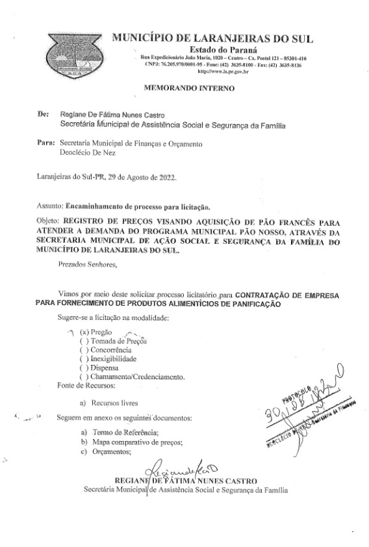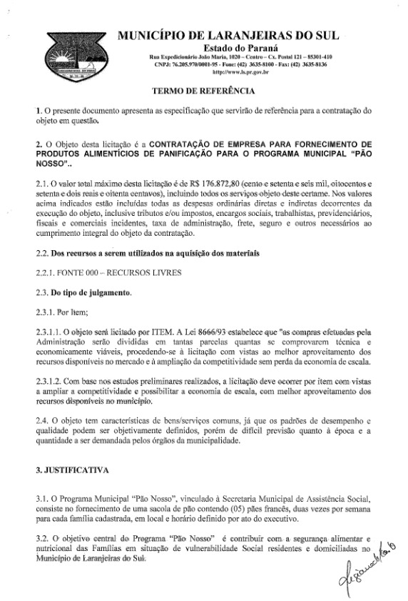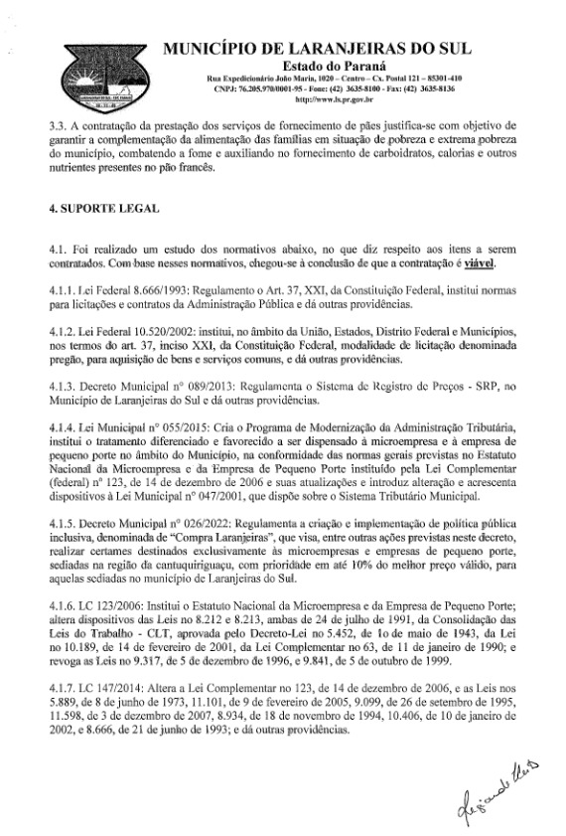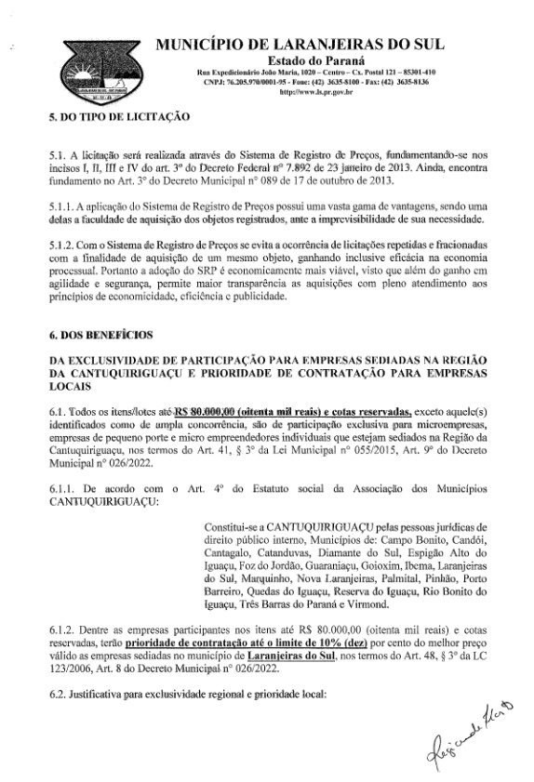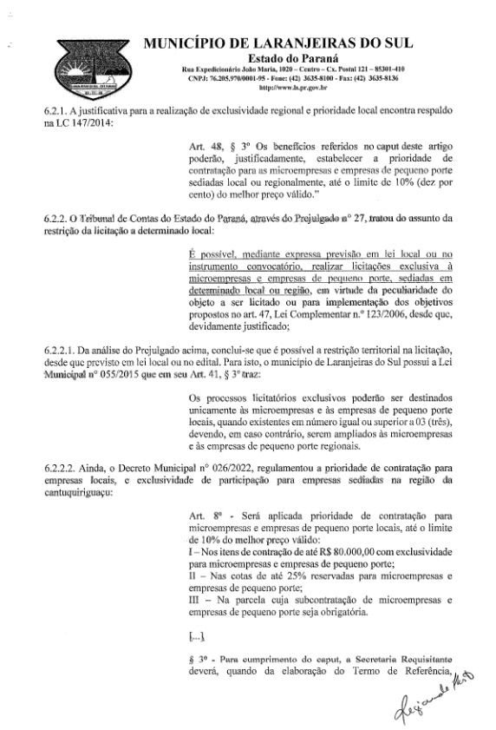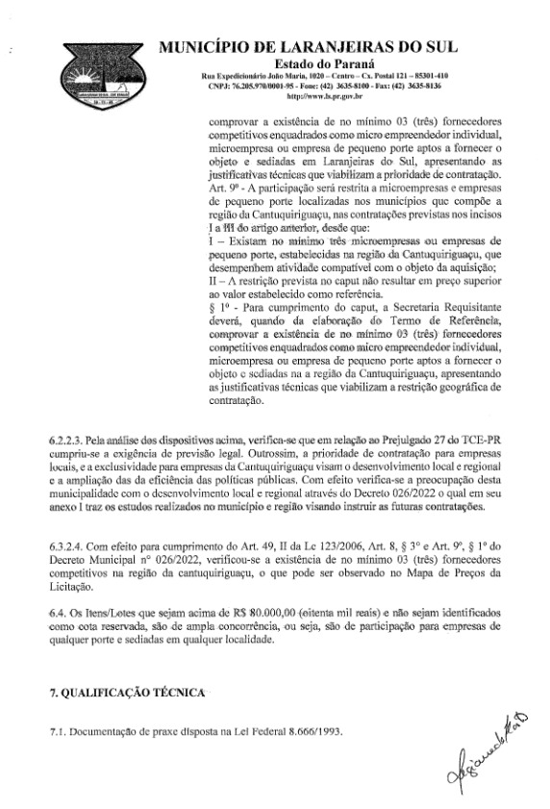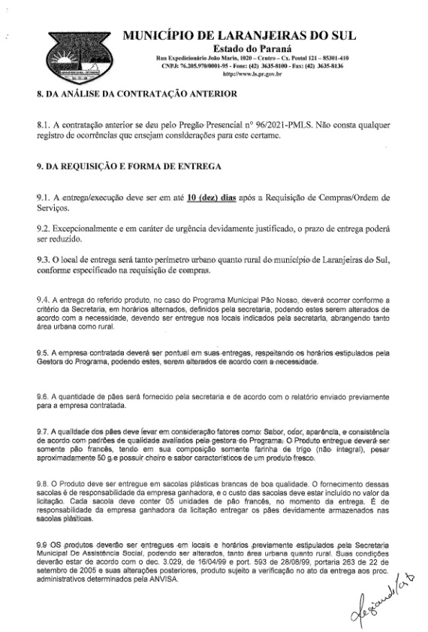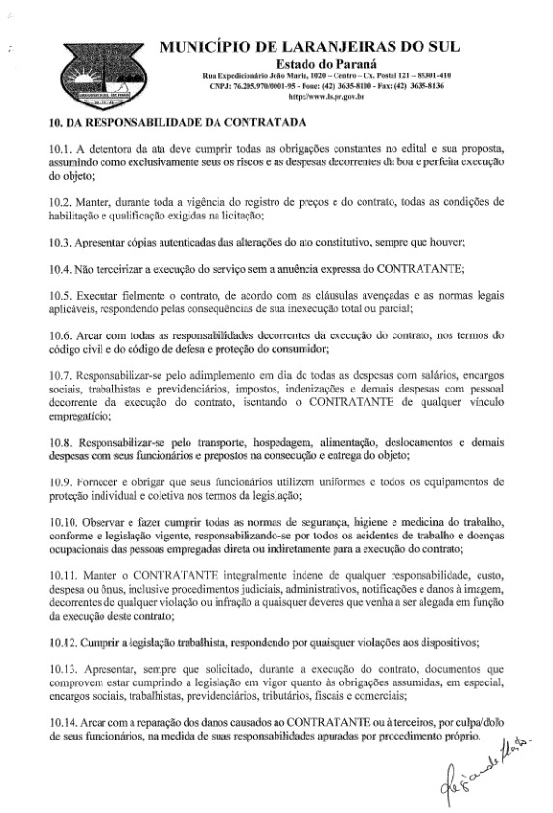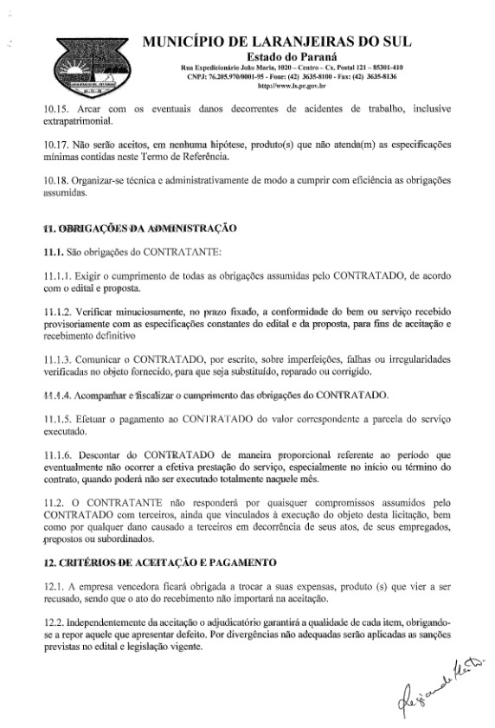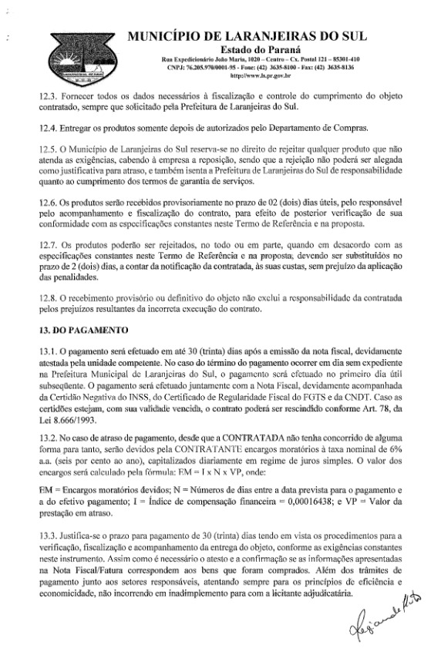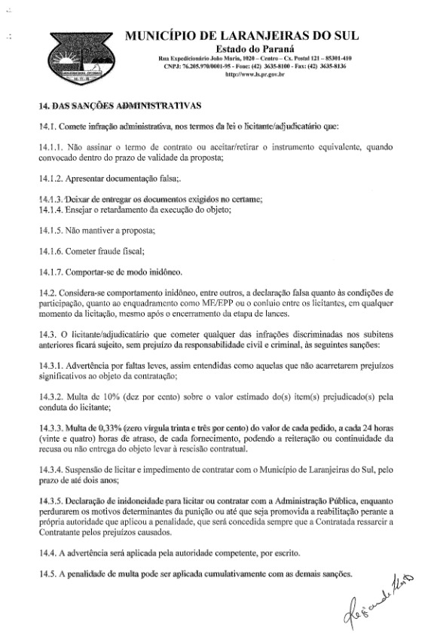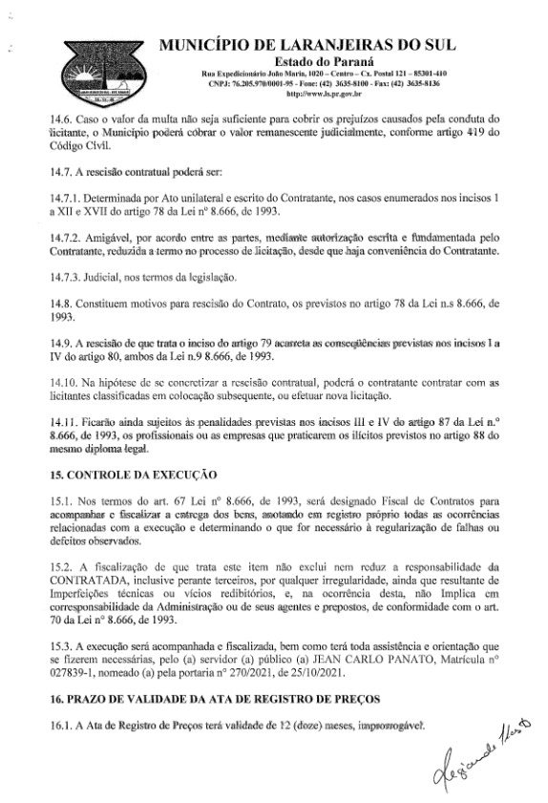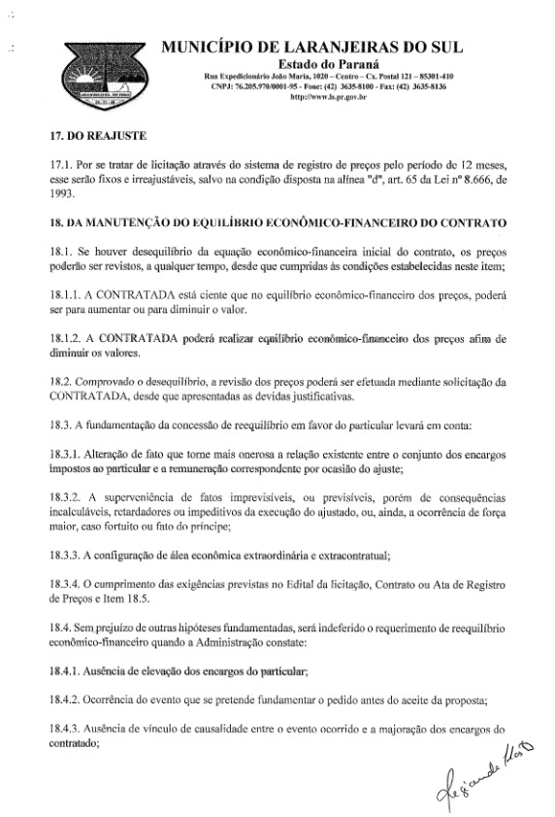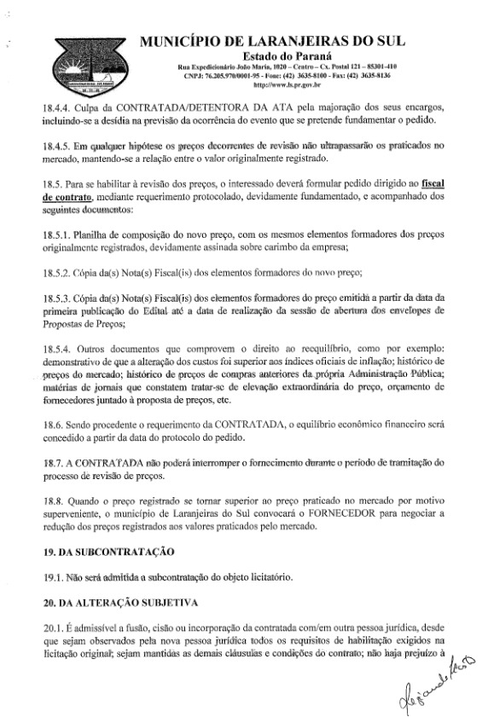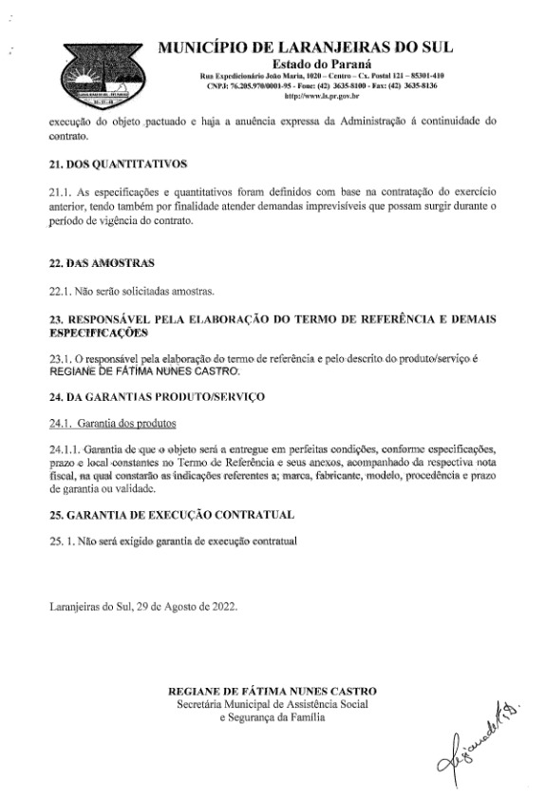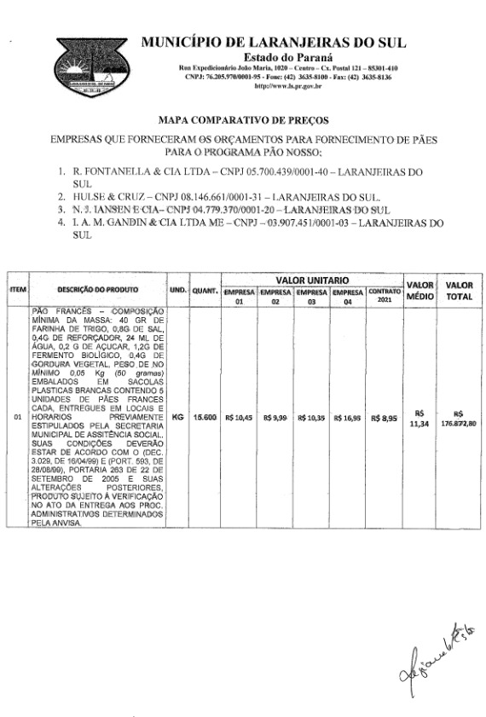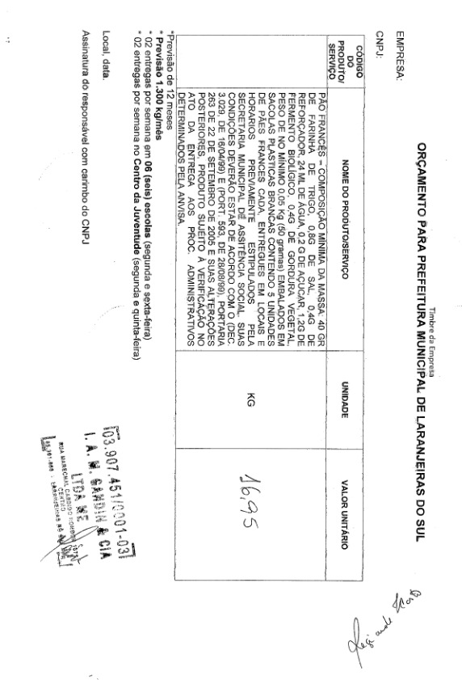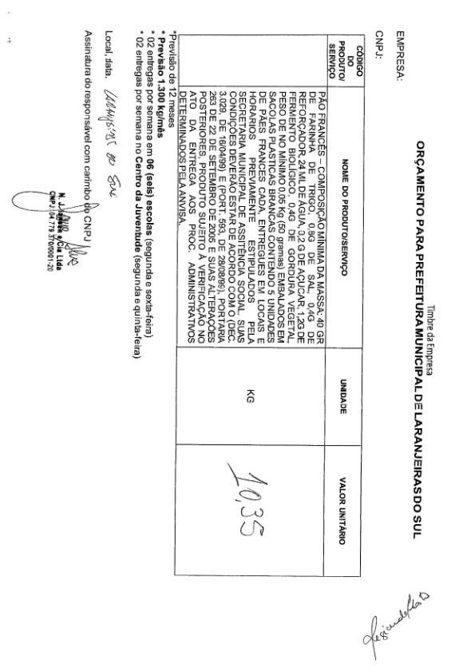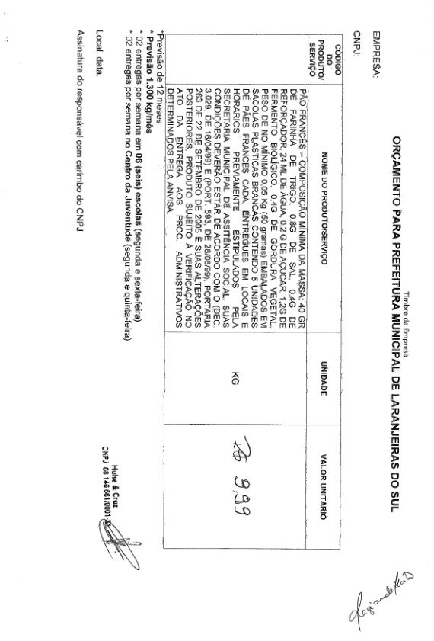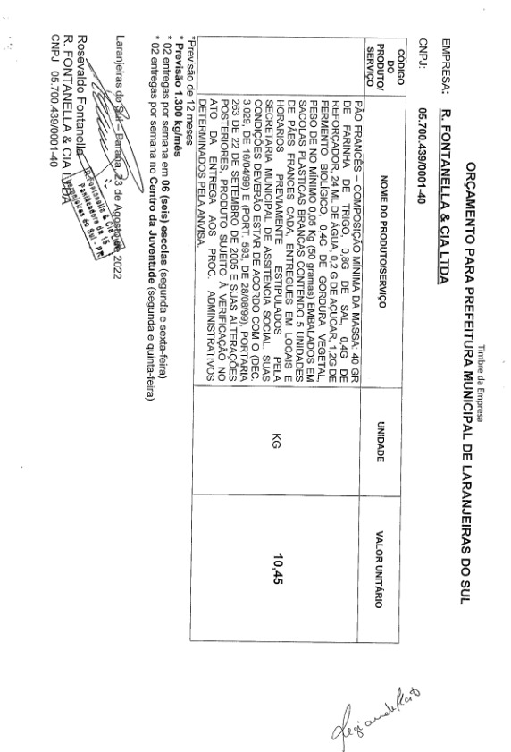

ANEXO III

MODELO DE DECLARAÇÃO PLENO ATENDIMENTO AOS REQUISITOS DE HABILITAÇÃO
(em papel A4, preferencialmente timbrado, ou com razão social, CNPJ, endereço completo, endereço eletrônico, telefone, fax, com nome e assinatura do representante legal).

DECLARAÇÃO PLENO ATENDIMENTO AOS REQUISITOS DE HABILITAÇÃO

À
Prefeitura Municipal de Laranjeiras do Sul
LARANJEIRAS DO SUL – PR.

REF. PREGÃO PRESENCIAL N.º 101/2022
OBJETO: REGISTRO DE PREÇOS VISANDO AQUISIÇÃO PÃES FRANCÊS PARA ATENDER A DEMANDA DO PROGRAMA MUNICIPAL PÃO NOSSO, ATRAVÉS DA SECRETARIA MUNICIPAL DE AÇÃO SOCIAL E SEGURANÇA DA FAMÍLIA DO MUNICÍPIO DE LARANJEIRAS DO SUL

Sr. Pregoeiro,

Pela presente, declaro(amos) que, nos termos do art. 4º, VII, da Lei n.º 10.520/2002, a empresa ............(indicação da razão social) cumpre plenamente os requisitos de habilitação para o PREGÃO PRESENCIAL Nº. 101/2022, cujo objeto é o REGISTRO DE PREÇOS VISANDO AQUISIÇÃO PÃES FRANCÊS PARA ATENDER A DEMANDA DO PROGRAMA MUNICIPAL PÃO NOSSO, ATRAVÉS DA SECRETARIA MUNICIPAL DE AÇÃO SOCIAL E SEGURANÇA DA FAMÍLIA DO MUNICÍPIO DE LARANJEIRAS DO SUL, conforme descrição constante do ANEXO I.

Local e data

(Assinatura do representante legal
Nome
RG/CPF
Cargo

ANEXO IV
MODELO DE DECLARAÇÃO DE ENQUADRAMENTO DE ME/EPP/MEI

A empresa ____________________, inscrita no CNPJ sob n.º ________________, sediada à ____________, cidade de ____________, Estado do ______________, por intermédio de seu representante legal, o (a) Sr. (a) ________________, portador (a) da Carteira de Identidade n.º ___________ e do CPF n.º _____________, DECLARA, para todos os fins de direito e sob as penas da lei, ser Microempresa, Empresa de Pequeno Porte ou Microempreendedor Individual nos termos da legislação vigente, e não possuir nenhum dos impedimentos previstos no art. 3º, § 4º, da Lei Complementar n.º 123/06, ciente de que a veracidade dessa declaração poderá ser verificada através de diligências, sendo que sua falsidade implicará em punição de acordo com a lei 8.666/1993.

Local e data

(Assinatura do representante legal
Nome
RG/CPF
Cargo

ANEXO V

MODELO DE PROCURAÇÃO PARA CREDENCIAMENTO
(em papel A4, preferencialmente timbrado, ou com razão social, CNPJ, endereço completo, endereço eletrônico, telefone, fax, com nome e assinatura do representante legal
com firma reconhecida).

Obs: Na hipótese de apresentação desta procuração por instrumento particular, a mesma deverá vir acompanhada de cópia autenticada do ato constitutivo da empresa ou certidão simplificada da junta comercial, onde esteja expressa a capacidade / competência do outorgante para constituir mandatário.

PROCURAÇÃO POR INSTRUMENTO PARTICULAR PARA CREDENCIAMENTO

Por este instrumento particular de Procuração, a (Razão Social da Empresa), com sede (endereço completo da matriz), inscrita no CNPJ/MF sob n.º ............e Inscrição Estadual sob n.º ................., representada neste ato por seu(s) (qualificação(ões) do(s) outorgante(s)) Sr(a)..........................., portador(a) da Cédula de Identidade RG n.º ............. e CPF n.º........................, nomeia(m) e constitui(em) seu bastante Procurador o(a) Sr(a)....................................., portador(a) da Cédula de Identidade RG n.º ....................... e CPF n.º.................................., a quem confere(imos) amplos poderes para representar a (Razão Social da Empresa) perante .................... (indicação do órgão licitante), no que se referir ao presente PREGÃO PRESENCIAL nº. 101/2022, com poderes para tomar qualquer decisão durante todas as fases do PREGÃO, inclusive apresentar DECLARAÇÃO DE QUE A PROPONENTE CUMPRE OS REQUISITOS DE HABILITAÇÃO, os envelopes PROPOSTA DE PREÇOS (N° 01) e DOCUMENTOS DE HABILITAÇÃO (N° 02) em nome da Outorgante, formular verbalmente lances ou ofertas na(s) etapa(s) de lances, desistir verbalmente de formular lances ou ofertas na(s) etapa(s) de lance(s), negociar a redução de preço, desistir expressamente da intenção de interpor recurso administrativo ao final da sessão, manifestar-se imediata e motivadamente sobre a intenção de interpor recurso administrativo ao final da sessão, assinar a ata da sessão, prestar todos os esclarecimentos solicitados pelo PREGOEIRO, enfim, praticar todos os demais atos pertinentes ao certame, em nome da Outorgante.

A presente Procuração é válida até o dia .............

(Nome e assinatura do representante legal com firma reconhecida e/ou poderá ser feito o reconhecimento da autenticidade pelo próprio servidor do município, com a apresentação de documento para a devida comprovação)

ANEXO VI

(Abaixo consta modelo para apresentação de Declaração Unificada. A Declaração deverá ser entregue em papel A4, preferencialmente timbrado, ou com razão social, CNPJ, endereço completo, endereço eletrônico, telefone, fax, com nome e assinatura do representante legal).

Modelo de Declaração Unificada
Inexistência de Fato Superveniente Impeditivo da Habilitação; Que tomou conhecimento das normas do edital; tomou conhecimento de todas as informações; Que não se encontra declarada inidônea; Declaração de regularidade no ministério do trabalho em atendimento ao disposto no artigo 7º, inciso XXXIII, da Constituição Federal; Inexistência de parentesco com integrantes do Poder Municipal; Que fornece aos seus funcionários e colaboradores os EPIs.

Prefeitura Municipal de Laranjeiras do Sul - PMLS

Referência: Pregão Presencial nº 101/2022.
OBJETO: REGISTRO DE PREÇOS VISANDO AQUISIÇÃO PÃES FRANCÊS PARA ATENDER A DEMANDA DO PROGRAMA MUNICIPAL PÃO NOSSO, ATRAVÉS DA SECRETARIA MUNICIPAL DE AÇÃO SOCIAL E SEGURANÇA DA FAMÍLIA DO MUNICÍPIO DE LARANJEIRAS DO SUL

A empresa abaixo assinada declara, sob as penas da lei, que:

- Até a presente data inexistem fatos impeditivos para sua habilitação no presente processo licitatória, ciente da obrigatoriedade de declarar, em havendo, ocorrências posteriores que o inabilite para participar de certames licitatórios.
- Os documentos que compõem o Edital foram colocados à disposição e tomou conhecimento de todas as informações, condições locais e grau de dificuldade dos serviços a serem executados e que não se encontra declarada inidônea para licitar ou contratar com órgãos da Administração Pública Federal, Estadual, Municipal e do Distrito Federal.
- DECLARA, sob as penas da lei, para fins do disposto no inciso V do artigo 27 da Lei Federal nº 8.666, de 21 de junho de 1993, acrescido pela Lei nº 9.854, de 27 de outubro de 1999, que não emprega menor de dezoito anos em trabalho noturno, perigoso ou insalubre e que não emprega menor de dezesseis anos. Ressalva, ainda, que emprega menor, a partir de quatorze anos, na condição de aprendiz;
- Os sócios da empresa não são pessoas ligadas a integrantes do poder Municipal (Prefeito, Vice-Prefeito, Vereadores) bem como as pessoas ligadas a qualquer deles por matrimônio ou parentesco afim ou consangüíneo, até o terceiro grau ou por adoção, conforme disposto no art. 90º. da Lei Orgânica do Lei Orgânica do Município de Laranjeiras do Sul, bem como o Art. 9º da lei Federal 8.666/1993, e Súmula vinculante nº. 13 STF.
- Os sócios da empresa não são servidores efetivos, temporários ou comissionados do município de Laranjeiras do Sul;
- Que fornece aos seus funcionários e colaboradores os EPIs (Equipamento de Proteção Individual), e EPCs equipamentos de proteção coletiva, conforme ambiente de trabalho.
- Que atende a todas as normas pertinente ao objeto licitatório.

_____________________, _______ de _______________ de 2022.

Assinatura do representante legal da empresa
Carimbo do CNPJ

NOTA(*): DOCUMENTO OBRIGATÓRIO – APRESENTAR DENTRO DO ENVELOPE 2 – HABILITAÇÃO

ANEXO VII

TERMO DE INDICAÇÃO DE COLABORADOR RESPONSÁVEL
(o qual irá reportar-se ao almoxarifado ou fiscal do contrato, para pedidos ou trocas de mercadorias)
1. IDENTIFICAÇÃO DO PROCESSO
Pregão Presencial nº | 101/2022

2. INDICAÇÃO DE RESPONSÁVEL PELA ATA DE REGISTRO DE PREÇOS
Por este instrumento, a empresa ____________________ , inscrita no CNPJ/MF nº____________, inscrição estadual nº ___________ com sede à ____(rua, número , bairro, cidade, CEP _________, representada neste ato por seu __________________ (identificar qualificação), o(a) Sr(a)___________________, portador(a) do documento de identidade RG nº ______________, emitido pela SSP/__, e do CPF nº___________, nomeia e constitui a(s) pessoa(s) abaixo relacionada(s) como responsável(is) para acompanhar a execução da Ata de Registro de Preços, assim como proceder às ações necessárias ao seu cumprimento, tais como: a) receber e assinar em nome da empresa ordens de fornecimento emitidas pela Prefeitura Municipal de Laranjeiras do Sul; b) acompanhar a entrega dos produtos solicitados; c) receber e assinar em nome da empresa o Atestado de Recebimento e Aprovação; d) receber e assinar em nome da empresa notificações da Prefeitura solicitando a troca de materiais/produtos recusados pela Prefeitura ou a complementação nas quantidades solicitadas nas ordens de fornecimento; e) receber reclamações de produtos vencidos ou incompletos e providenciar a sua substituição; f) entregar em nome da empresa os atestados de recebimento e aprovação e as notas fiscais decorrentes de fornecimentos realizados; g) receber e assinar em nome da empresa notificações de qualquer natureza recebidas da Prefeitura e relacionadas ao fornecimento dos materiais/produtos constantes na Ata de Registro de Preços; e h) proceder a todos os demais atos necessários ao cumprimento das obrigações contidas no Edital de Pregão acima identificado e em seus Anexos e na Ata de Registro de Preços:
Nome(s) do(s) responsável(is) indicado(s)
RG nº .../CPF nº .....
Nome do Representante Legal
Qualificação
NOTA(*): Documento não desclassificatório. Deverá ser apresentado dentro do envelope 2 ou após o certame.
3. ORIENTAÇÕES AO FORNECEDOR
1) Este Termo de Indicação de Responsável deve ser assinado pelo Representante Legal da empresa e pelo seu indicado para controle e gerenciamento da Ata de Registro de Preços.
2) Pode ser indicado mais de um responsável.
3) Em caso de substituição de um ou mais responsáveis, novo Termo de Indicação de Responsável deve ser entregue à Administração Municipal.

ANEXO VIII
MINUTA DA ATA DE REGISTRO DE PREÇOS Nº .......
PREGÃO Nº 101/2022

Aos XX , o Município de Laranjeiras do Sul, Pessoa Jurídica de Direito Público Interno, inscrito no CNPJ sob o nº 76.205.970/0001-95, nos termos do art. 15 da Lei Federal nº 8.666/93 e suas alterações e do Decreto Municipal nº 089/2013, em face da classificação das propostas apresentadas no Pregão Presencial nº 101/2022, por deliberação do Pregoeiro, devidamente homologada e publicada no Diário Oficial do Município de Laranjeiras do Sul, resolve REGISTRAR OS PREÇOS da empresa classificada em primeiro lugar, observadas as condições do Edital que rege o Pregão e aquelas enunciadas nas cláusulas que se seguem.

ÓRGÃO GERENCIADOR: O MUNICÍPIO DE LARANJEIRAS DO SUL, inscrito no CNPJ nº 76.205.970/0001-95, com endereço à Rua Expedicionário João Maria, n.º 1020, Centro, Laranjeiras do Sul, Paraná, CEP. 85.301-410, neste ato representado pelo Prefeito Municipal, Sr. JONATAS FELISBERTO DA SILVA, portador da Cédula de Identidade nº 3.993.368-3-SSP/PR e inscrito no CPF/MF sob o nº 588.875.719-53, doravante denominado CONTRATANTE.

FORNECEDOR/DENTETORA DA ATA: XXX, inscrita no CNPJ sob o n° XX.XXX.XXX/XXX-XX, com endereço na Rua XX, n° XX, XX, XX-XX, CEP XXX, neste ato representado pelo Sr. XXX, XX, XX, portador da Cédula de Identidade n° XX-SSP/XX e inscrito no CPF/MF sob o n° XX, residente e domiciliado em XX-XX.

CLÁUSULA PRIMEIRA – DO OBJETO

1.1. A presente Ata tem por objeto o REGISTRO DE PREÇOS VISANDO AQUISIÇÃO PÃES FRANCÊS PARA ATENDER A DEMANDA DO PROGRAMA MUNICIPAL PÃO NOSSO, ATRAVÉS DA SECRETARIA MUNICIPAL DE AÇÃO SOCIAL E SEGURANÇA DA FAMÍLIA DO MUNICÍPIO DE LARANJEIRAS DO SUL, conforme edital e proposta que ficam fazendo parte integrante deste instrumento.

1.2. Descrição:
Lote nº | Descrição do Item | Unid | Quant | MARCA | Valor Unitário R$ | Valor Total R$
VALOR TOTAL DA ATA = R$ ----- (----------).

1.2. Este instrumento de registro de preços não obriga a Administração a firmar as contratações com a Detentora da Ata, ficando-lhe facultada a utilização de outros meios, assegurados, nesta hipótese, a preferência do beneficiário do registro em igualdade de condições, nos termos do parágrafo quarto, artigo 15, da Lei Federal nº 8.666/93 e suas alterações.

CLÁUSULA SEGUNDA – DA VALIDADE DO REGISTRO DE PREÇOS

2.1. A presente Ata terá validade por 12 (doze) meses, a partir de sua assinatura, improrrogável.

CLÁUSULA TERCEIRA – DO FORNECIMENTO

3.1. O fornecimento dos produtos obedecerá à conveniência e as necessidades da Prefeitura Municipal de Laranjeiras do Sul.

3.2. A Secretaria Municipal de Administração e/ou do Setor de Compras, efetuará seus pedidos a Detentora da Ata através de contrato ou da entrega de uma via da nota de empenho por onde correrá a despesa, mediante comprovante de recebimento por qualquer meio, inclusive fac-simile, o qual deverá conter no mínimo:

3.2.1. Número da Ata;

3.2.2. Objeto do Contrato;

3.2.3. Número do item conforme Ata;

3.2.4. Dotação orçamentária onerada;

3.2.5. Valor do contrato.

3.3. Os produtos deverão atender rigorosamente as especificações exigidas pela Prefeitura.

CLÁUSULA QUARTA – DO PRAZO E LOCAL DE ENTREGA

4.1. Os produtos, objeto desta licitação, deverão ser entregues (sem ônus), parceladamente, de acordo com as solicitações, pelo período de 12 (doze) meses, a partir da data de assinatura da Ata de Registro de Preços.

4.2. Demais exigências contidas no Anexo II – Termo de Referência do Edital de Licitação.

CLÁUSULA QUINTA – DO PAGAMENTO

5.1. Os pagamentos serão efetuados em até 30 dias, contados a partir da entrega do bem objeto do fornecimento, desde que o mesmo esteja de acordo com o solicitado pela Administração, e acompanhado da respectiva Nota Fiscal e CND’s, FGTS e INSS.

5.1.1. O respectivo pagamento somente será efetuado após efetivo cumprimento das obrigações assumidas decorrentes da contratação, em especial ao art. 55, inciso XIII da Lei Federal nº 8.666/93.

5.1.2. Da dotação orçamentária:

Rubrica | 13 | 001 | 08.244.1100.2163 | 33.90.32.00.00 | 000
 | Secretaria Municipal de Assistência Social e Segurança da Família | Departamento de Promoção Social | Atividades da Secretaria de Assistência Social e Segurança da Família | Material Bem ou Serviço para Distribuição Gratuita | Recursos Ordinários Livres

5.2. As notas fiscais deverão ser entregues na Prefeitura Municipal de Laranjeiras de Sul, Paraná.

5.3. CRITÉRIOS PARA EMISSÃO DA NOTA FISCAL:

5.3.1. Deverá ser emitida entre os dias 01 a 25 de cada mês;

5.3.2. O faturamento deverá ser feito através de nota fiscal eletrônica da empresa que participou da licitação

5.3.4. No corpo da Nota Fiscal deverá conter:

5.3.4.1. A modalidade e o número da Licitação;

5.3.4.2. O número da Ata, número do Pedido de Fornecimento (ou ofício) e número do empenho;

5.3.4.3. Número do item e descrição do produto:

A descrição do produto na Nota Fiscal, deverá, obrigatoriamente, ser precedida da descrição constante da Ata de Registro de Preços;

5.3.4.4. Valor unitário (conforme a Ata de Registro de Preços), forma de apresentação e valor total;

5.3.4.5. O Banco, número da agência e da conta corrente da CONTRATADA;

5.3.5. As notas fiscais, após aceitas e atestadas pela Secretaria requisitante, serão encaminhadas ao Setor empenho para providências quanto ao pagamento, que se dará através de depósito por transferência eletrônica bancária.

5.4. As notas fiscais que apresentarem incorreções serão devolvidas e seu vencimento ocorrerá 15 (quinze) dias após a data da sua reapresentação.

5.5. Poderá a Prefeitura sustar o pagamento de qualquer fatura no caso de inadimplemento da CONTRATADA relativamente a execução do contrato, recaindo sobre a mesma as penalidades previstas na Lei Federal nº 8.666/93.

CLÁUSULA SEXTA – DA FISCALIZAÇÃO

6.1. Caberá ao(a) Sr(a) ......................, portador(a) do R.G. sob nº ................ e inscrito(a) no CPF/MF sob nº.......... representante da CONTRATADA, a responsabilizar-se por: (nome indicado no anexo VII termo de indicação do responsável).

6.1.1. Garantir o cumprimento das atividades de acordo com as diretrizes estabelecidas para sua realização.

6.1.2. Reportar-se ao fiscal de contrato quando necessário, adotando as providências pertinentes para a correção das falhas detectadas.

6.2. A execução deste contrato será acompanhada e fiscalizada, bem como prestar toda assistência e orientação que se fizerem necessárias, pelo (a) servidor (a) público (a) XXX inscrito (a) no C.P.F. sob o n° XXX e portador (a) da cédula de identidade XXX, nomeado (a) pela portaria n° XX/201X, de XX/XX/201X.

6.3. A fiscalização para cumprimento da presente Ata, por parte da Prefeitura, poderá ser alterada, a qualquer tempo, mediante autorização da Prefeitura e posterior comunicação à CONTRATADA.

CLÁUSULA SÉTIMA – DO ACOMPANHAMENTO DOS PREÇOS

7.1. O Órgão Gerenciador realizará publicação trimestral dos preços registrados no Diário Oficial do Município.

7.2. Os preços registrados serão confrontados periodicamente, verificando a compatibilidade com os praticados no mercado e assim controlados pela Administração.

7.2.1. O Órgão Gerenciador, no caso de comprovação dos preços registrados serem maiores que os vigentes no mercado, convocará o(s) signatário(s) da Ata de Registro de Preços para promover a renegociação dos preços de forma a torná-los compatíveis com os de mercado.

7.2.2. Em caso de recusa do(s) signatário(s) da Ata em aceitar a renegociação, o Município procederá a aquisição do(s) item(ns) por outros meios, respeitando o disposto na legislação e o Decreto Municipal nº 089/2013.

CLÁUSULA OITAVA – DO CANCELAMENTO DA ATA

8.1. A Ata poderá ser cancelada de pleno direito total ou parcialmente, independentemente de notificação judicial ou extrajudicial, sem que a CONTRATADA assista ao direito a qualquer indenização, se esta:

8.1.1. Falir, entrar em concordata ou ocorrer dissolução da sociedade.

8.1.2. Sem justa causa, e prévia comunicação à Prefeitura, suspender a execução dos serviços.

8.1.3. Infringir qualquer cláusula desta Ata e/ou da Lei Federal nº 8.666/93.

8.1.4. Não cumprir, ou cumprir irregularmente as cláusulas desta Ata, especificações ou prazos.

8.1.5. Recusar a redução do preço ao nível dos praticados no mercado, conforme Decreto Municipal nº 089/2013.

8.2. O cancelamento do Registro de Preços poderá ainda ocorrer quando houver:

8.2.1. Alteração social ou modificação da finalidade ou da estrutura da empresa que prejudique a execução do objeto contratado.

8.2.2. Caso fortuito ou força maior, regularmente comprovada, impeditivo da execução do Contrato.

8.2.3. Por razões de interesse público devidamente demonstrado e justificado pela Prefeitura.

8.2.4. Pelo atraso superior a 90 (noventa) dias do pagamento devido pela Prefeitura, salvo em caso de calamidade pública, grave perturbação da ordem interna ou guerra, assegurado a CONTRATADA o direito de optar pela suspensão do cumprimento de suas obrigações até que seja normalizada a situação, caso em que sua decisão deverá ser comunicada por escrito à Administração Municipal.

8.3. A solicitação da CONTRATADA para cancelamento dos preços registrados deverá ser formulada com antecedência mínima de 30 (trinta) dias, facultado à Prefeitura a aplicação das penalidades previstas nesta Ata, caso não aceitas as razões do pedido.

  - 8.4. A comunicação do cancelamento do preço registrado, nos casos previstos nesta cláusula, será feita pessoalmente ou por correspondência com aviso de recebimento, juntando-se o comprovante ao respectivo processo administrativo.

  - 8.5. No caso de ser ignorado, incerto ou inacessível o endereço da CONTRATADA, a comunicação será feita por publicação no Diário Oficial da União e pela Internet, considerando-se, assim, para todos os efeitos, cancelado o preço registrado.

CLÁUSULA NONA – DAS PENALIDADES

9.1. A recusa da licitante vencedora em retirar e devolver devidamente assinada a Ata de Registro de Preços importará na aplicação de multa correspondente a 10% (dez por cento) sobre o valor constante da proposta, nos itens que forem objeto de registro. A recusa se configura a partir do 5º (quinto) dia da data da notificação para retirada e devolução devidamente assinada.

9.2. Multa de 10% (dez por cento) do valor do fornecimento e cancelamento da Ata de Registro de Preços, sem prejuízo da devolução dos produtos/materiais, caso este não atenda o descritivo do produto, sem prejuízo das demais penalidades previstas em regulamento.

9.3. Multa de 0,33% (zero vírgula trinta e três por cento) do valor de cada pedido, a cada 24 horas (vinte e quatro) horas de atraso, de cada fornecimento, podendo a reiteração ou continuidade da recusa ou não entrega do objeto levar ao cancelamento da Ata de Registro de Preços.

9.4. Impedimento de contratar com a Administração Pública Municipal pelo período de até 05 (cinco) anos caso o cancelamento decorra do disposto do subitem anterior ou fraude observada a ampla defesa do contraditório.

9.5. As sanções são independentes. A aplicação de uma não exclui a das outras.

CLÁUSULA DÉCIMA– DA GARANTIA

10.1. Garantia de que caso os produtos/serviços não sejam conforme o termo de referência os mesmos serão substituídos.

DA CLÁUSULA DÉCIMA PRIMEIRA - ANTIFRAUDE E ANTICORRUPÇÃO
(Lei Federal n. 12.846/13)

11. Os licitantes devem observar e o contratado deve observar e fazer observar, por seus fornecedores e subcontratados, se admitida subcontratação, o mais alto padrão de ética durante todo o processo de licitação, de contratação e de execução do objeto contratual.

11.1. Para os propósitos desta cláusula, definem-se as seguintes práticas:

a) “prática corrupta”: oferecer, dar, receber ou solicitar, direta ou indiretamente, qualquer vantagem com o objetivo de influenciar a ação de servidor público no processo de licitação ou na execução de contrato;

b) “prática fraudulenta”: a falsificação ou omissão dos fatos, com o objetivo de influenciar o processo de licitação ou de execução de contrato;

c) “prática colusiva”: esquematizar ou estabelecer um acordo entre dois ou mais licitantes, com ou sem o conhecimento de representantes ou prepostos do órgão licitador, visando estabelecer preços em níveis artificiais e não-competitivos;

d) “prática coercitiva”: causar dano ou ameaçar causar dano, direta ou indiretamente, às pessoas ou sua propriedade, visando influenciar sua participação em um processo licitatório ou afetar a execução do contrato.

e) “prática obstrutiva”: (i) destruir, falsificar, alterar ou ocultar provas em inspeções ou fazer declarações falsas aos representantes do organismo financeiro multilateral, com o objetivo de impedir materialmente a apuração de alegações de prática prevista deste Edital; (ii) atos cuja intenção seja impedir materialmente o exercício do direito de o organismo financeiro multilateral promover inspeção.

11.2. Na hipótese de financiamento, parcial ou integral, por organismo financeiro multilateral, mediante adiantamento ou reembolso, este organismo imporá sanção sobre uma empresa ou pessoa física, inclusive declarando-a inelegível, indefinidamente ou por prazo determinado, para a outorga de contratos financiados pelo organismo se, em qualquer momento, constatar o envolvimento da empresa, diretamente ou por meio de um agente, em práticas corruptas, fraudulentas, colusivas, coercitivas ou obstrutivas ao participar da licitação ou da execução um contrato financiado pelo organismo.

11.3. Considerando os propósitos das cláusulas acima, o licitante vencedor, como condição para a contratação, deverá concordar e autorizar que, na hipótese de o contrato vir a ser financiado, em parte ou integralmente, por organismo financeiro multilateral, mediante adiantamento ou reembolso, permitirá que o organismo financeiro e/ou pessoas por ele formalmente indicadas possam inspecionar o local de execução do contrato e todos os documentos, contas e registros relacionados à licitação e à execução do contrato.

CLÁUSULA DÉCIMA SEGUNDA– DO FORO

12. Para as questões decorrentes da execução deste instrumento que não possam ser dirimidas administrativamente, fica eleito o foro da Comarca de Laranjeiras do Sul, com renúncia expressa a qualquer outro por mais privilegiado que seja.

CLÁUSULA DÉCIMA TERCEIRA – DAS DISPOSIÇÕES FINAIS

13.1. A execução do contrato, bem como os casos nele omissos, regular-se-ão pelas cláusulas contratuais e pelos preceitos de direito público, aplicando-se-lhes, supletivamente, os princípios de teoria geral dos contratos e as disposições de direito privado, na forma do artigo 54, da Lei nº 8.666/93, combinado com o inciso XII, do art. 55, do mesmo diploma legal.

13.2. Faz parte integrante desta Ata de Registro de Preços, aplicando-se-lhe todos os seus dispositivos, o edital do Pregão Presencial nº xxx/2022 e a proposta da detentora da Ata conforme estabelece a Lei Federal nº 8.666/93 e suas alterações, naquilo que não contrariar as presentes disposições.

13.3. A Detentora da Ata deverá manter, enquanto vigorar o registro de preços e em compatibilidade com as obrigações por ele assumidas, todas as condições de habilitação e qualificação exigidas no Pregão Presencial nº xxx/2022.

13.4. Para constar que foi lavrada a presente Ata de Registro de Preços, que vai assinada pelos seus representantes legais, em 02 (duas) vias de igual teor e forma e rubricadas para todos os fins de direito, na presença das testemunhas abaixo.
XX de XX de 2022, Laranjeiras do Sul - PR.

JONATAS FELISBERTO DA SILVA
Contratante

xx
Contratada

Testemunhas:
XXXXXX XXXXXX
CPF nº XXXXXX CPF nº XXXXXX

